

第５次
大阪府子ども読書活動推進計画
『読書っていいやん！楽しいやん！』

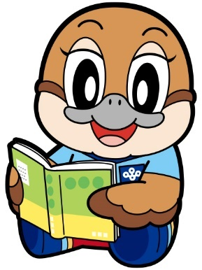

2014 大阪府もずやん
令和８（２０２６）年３月
大阪府教育委員会
３－５１

３－５２

目 次

第１章 第５次大阪府子ども読書活動推進計画の策定にあたって １
第１ 子どもの読書活動を推進する意義 １
第２ 国の動き １
１. 子どもの読書活動の推進に関する法律に基づく基本計画 １
２. 子ども読書活動に関するその他の動き ２
（１）学習指導要領の改訂等 ２
（２）第６次「学校図書館図書整備等５か年計画」 ２
（３）「視覚障害者等の読書環境の整備の推進に関する法律」の施行 ２
第３ 子どもの読書活動を取巻く社会情勢の変化 ３
１. 新型コロナウイルス感染症拡大の影響 ３
２. 情報通信手段の普及・多様化 ３
３. さまざまな言語・文化に触れる機会の増加 ４
第４ 大阪府の子ども読書活動推進計画 ５
１. 計画の役割 ５
２. 府のこれまでの動き ５
３.第４次計画における取組みと成果 ６
１．取組み ６
（１）取組みの柱 ６
（２）７つの重点的な施策 ７
（３）成果指標の達成状況 ８
第５ 子どもの読書活動の現状と課題 ８
１. 令和６年度大阪府子ども読書活動調査（大阪府教育庁） ８
２. 調査結果から見える現状と課題 ９
（１）分析結果 １０
（２）現状と課題を踏まえた施策の方向性 １３

第２章 第５次計画の基本方針と重点的な施策 １４
第１ 基本方針 １４
第２ 視点 １４
第３ 計画における読書の位置づけ １４
３－５３
第４ 計画期間 １４
第５ 成果指標 １５
第６ 取組みの方向性 １５
１．本を読む楽しさ １６
２．本で学ぶ楽しさ １６
３．本を伝える楽しさ １６
第７ 府の重点的な施策と具体的方策 １７
第８ 生活の場ごとの役割と取組例 ２６
（１）家庭 ２６
（２）学校園等 ２７
（３）地域の公立図書館等 ３４
（４）地域のボランティア団体、書店等 ３６
第９ SDGｓとの関連 ３８

第３章 参考資料 ３９
１ 子どもの読書活動の推進に関する法律 ３９
２ 第２期大阪府視覚障がい者等の読書環境の整備の推進に関する計画 ４１
３ 用語解説 ４２
４ 子どもの読書への関心を高める具体的な取組例 ４４
5 令和６年度大阪府子ども読書活動に関する調査結果 概要版 ４７

※本文中の語句に（＊番号）がついているものは、第３章の３で用語解説を行っています。

３－５４
第１章 第５次大阪府子ども読書活動推進計画の策定にあたって

第１ 子どもの読書活動を推進する意義

読書活動は、「子どもが、言葉を学び、感性を磨き、表現力を高め、創造力を豊かなものにし、人生をより深く生きる力を身に付けていく上で欠くことのできないもの」（「子どもの読書活動の推進に関する法律」第２条）であり、私たちを未知の世界に連れ出してくれ、わくわくさせたり、笑わせたり、涙させたり、時には、勇気を与えるなど、様々な感情や感動を湧き起こし、「豊かな心」を育む助けとなります。
そしてさまざまなジャンルの書物を読んだり調べることに使ったりすることを通して、自ら学ぶ楽しさや知る喜びを体得し、更なる知的探究心を育み、真理を求める態度を培うことができます。さらに、子どもの読書活動は、「豊かな心」や創造力や表現力等、さまざまな力を育み、社会に出るための基盤を形成するとともに、これからの人生をより深く『生きる力』*１を身に付けることができる等、とても重要な意義を持っています。
「子どもの読書活動の実態とその影響・効果に関する調査」（令和３年度国立青少年教育振興機構）においても、子どもの頃の読書活動が多い人は、意識・非認知能力と認知機能が高い傾向にあることが報告されています。つまり「自分には自分らしさがある」という自己肯定感や、「ものごとを順序だてて考える」などの客観的、多面的、論理的思考力、コミュニケーション能力、何事も進んで取組む姿勢や意欲などの、人生を豊かにするための能力が高い傾向にあります。
また「全国学力・学習状況調査」*２（令和７年度文部科学省）において、「普段読書をする」と回答した児童・生徒の方が、「読書を全くしない」と回答した児童・生徒よりも、教科の平均正答率が高い傾向があることがわかっています。
近年、ＩＣＴ*３の発達により、膨大な情報があふれ複雑化する社会においては、課題や目的に応じて、必要な情報を主体的に収集・判断・表現・処理・創造し、受け手の状況などを踏まえて発信・伝達できる能力（情報活用能力）が必要不可欠です。読書は、言葉や知識を獲得し、思考を深化し、新たなものを創造する力や他者に自らの考えを伝える力、他者の考えを理解・共感する力を養います。
第５次大阪府子ども読書活動推進計画では、読書に親しみ、学び、読書の楽しさを感じることができる、子ども一人一人に合った読書活動を行うための環境整備の実現に向けて取り組みます。

第２ 国の動き
１．子どもの読書活動の推進に関する法律に基づく基本計画
平成１３（２００１）年に「子どもの読書活動の推進に関する法律」（平成１３年法律第154号。以下、「推進法」という。）が公布・施行されて以降、国は推進法に基づき、おおむね５年間の施策の基本的方針と具体的な方策を示した基本計画を策定しています。令和５（２０２３）年３月には、第五次基本計画が策定され、「不読率の低減」「多様な子どもたちへの読書機会確保」「デジタル社会に対応した読書環境の整備」「子どもの視点に立った読書活動の推進」を基本的方針として、社会全体で子どもの読書活動を推進することを示しました。
３－５５
２．子ども読書活動に関するその他の動き
（１）学習指導要領*４の改訂等
小学校、中学校、高等学校、支援学校において、令和２年度から４年度にかけて実施された学習習指導要領では、言語能力を向上させる重要な活動の一つとして、読書活動の充実と、学校図書館を計画的に利用し、その機能の活用を図り、児童・生徒の自主的、自発的な読書活動を充実させることが記載されています。また、幼稚園の教育要領（令和元年度実施）では、引き続き、幼児が絵本や物語等に親しむこととしており、それらを通して想像したり、表現したりすることを楽しむこと等としています。

（２）第６次「学校図書館図書整備等５か年計画」
文部科学省では、令和４年度から令和８年度を対象期間とする、第６次「学校図書館図書整備等５か年計画」を策定しました。この計画は、公立小中学校等の学校図書館における、学校図書館図書標準*５の達成、計画的な図書の更新、新聞の複数紙配備、学校司書*６の配置拡充が図られることを目的としており、本計画に基づいた地方財政措置が講じられています。

（３）「視覚障害者等の読書環境の整備の推進に関する法律」の施行
令和元（２０１９）年６月に、「視覚障害者等の読書環境の整備の推進に関する法律」（以下、「読書バリアフリー法」という。）が公布・施行され、視覚障がい者等の読書環境の整備を総合的かつ計画的に推進するとともに、全ての国民が等しく読書を通じて文字・活字文化の恵沢を受けることができる社会をめざした基本理念や国と地方公共団体の責務等が示され、国や地方公共団体は、視覚障がい者等が利用しやすい書籍の普及や、障がい者向けサービスの提供体制の強化等が規定されました。
これに基づき、大阪府においても、基本的な施策の方向性を示し、取組を推進するための指針として、令和３（２０２１）年３月に「大阪府視覚障がい者等の読書環境の整備の推進に関する計画」を策定しました。（令和８（２０２６）年３月には「第２期大阪府視覚障がい者等の読書環境の整備の推進に関する計画」を策定。）
子どもの読書活動の推進に関する法律
（平成13年）※第３章参考資料１

第８条 政府は、子どもの読書活動の推進に関する施策の総合的かつ計画的な推進を図るため、子どもの読書活動の推進に関する基本的な計画（以下「子ども読書活動推進基本計画」という。）を策定しなければならない。
第９条 都道府県は、子ども読書活動推進基本計画を基本とするとともに、当該都道府県における子どもの読書活動の推進の状況等を踏まえ、当該都道府県における子どもの読書活動の推進に関する施策についての計画（以下「都道府県子ども読書活動推進計画」という。）を策定するよう努めなければならない。

参考
【学校図書館】
・学校図書館法（昭和２８年）
・学校図書館図書標準（平成５年）
・「学校図書館図書整備等５か年
計画」 第６次（令和４年～８年）
・学校図書館ガイドライン（通知）
（平成２８年）

【文部科学省】
「子どもの読書活動の推進に関する基本的な計画」
第五次（令和５年３月）
【大阪府】
「大阪府子ども読書活動推進計画」
第５次（令和８年３月）

３－５６
第３ 子どもの読書活動を取巻く社会情勢の変化

第４次計画期間中の社会情勢の変化として、特に子どもの読書活動に影響があると考えられるものを記載しました。

1．新型コロナウイルス感染症拡大の影響
令和２年度から新型コロナウイルス感染症の影響により、図書館の臨時休館、学校の臨時休校、読書イベント等の中止等があり、子どもたちが本に触れる機会は減少しました。特に、臨時休校の影響で学校での読書体験活動が不足したことは、その後の不読率にも大きな影響を与えたと考えられます。

２．情報通信手段の普及・多様化
こども家庭庁が実施している「青少年のインターネット利用環境実態調査」によると、児童・生徒のインターネットの平均利用時間が増加しており、合わせて小学生、中学生、高校生と学校段階が進むにつれて、長時間の利用となる傾向があります。利用内容としては、情報検索やゲーム、動画視聴等の割合が高い傾向にあります。
また中高生はコミュニケーションツールとしてもインターネットの利用が大きな割合をしめています。インターネットを利用する機器についても、スマートフォン（76.8％）、学校から配布・指定されたパソコンやタブレット等（74.0％）、ゲーム機（67.8％）、テレビ（65.4％）、自宅用のパソコンやタブレット等（子供向けタブレットを含む）（45.8％）と多岐に渡っています。このように近年の情報通信手段の普及は、子ども読書環境にも大きな影響を与えています。
学校においても、GIGAスクール構想*８の実現に向けて、1人1台端末の導入と高速大容量の通信ネットワークが整備されたことにより、あらゆる授業の場において、児童・生徒はタブレット端末を活用して学習を進めています。探究学習の際も本（図書資料）の活用とともに、1人1台端末を活用して行うことが増えています。

「青少年のインターネット利用環境実態調査」（こども家庭庁）
（1）調査地域：全国
（2）調査対象者：（青少年調査）満１０歳から満１７歳まで
（3）標本数：令和３年度3,395／令和６年度3,129

○子どもの１日当たりのインターネットの平均利用時間の変化
 | 小学生 | 中学生 | 高校生
令和３年度 | 207.0分 | 259.4分 | 330.7分
令和６年度 | 223.9分 | 302.3分 | 379.4分

３－５７
 |  | コミュニケーション | ニュース | 情報  検索 | 地図・ナビ | 音楽  視聴 | 動画  視聴 | 電子  書籍  (読書) | 電子  書籍  （マンガ） | ゲーム | ショッピング  等 | 勉強 | 撮影  制作  記録 | その他
小学生 | いずれかの機器 | 48.6 | 36.9 | 72.3 | 26.4 | 54.8 | 89.7 | 8.5 | 8.6 | 86.6 | 4.8 | 73.9 | 29.9 | 13.6
中学生 | いずれかの機器 | 80.8 | 57.1 | 87.6 | 54.0 | 79.9 | 94.2 | 16.9 | 32.2 | 86.7 | 13.7 | 76.2 | 37.9 | 12.5
高校生 | いずれかの機器 | 90.1 | 61.2 | 91.0 | 69.1 | 91.8 | 95.2 | 19.0 | 44.5 | 80.8 | 41.3 | 78.9 | 48.0 | 10.6
小学生 | スマートフォン | 61.7 | 15.5 | 63.0 | 21.9 | 50.1 | 74.4 | 4.6 | 7.9 | 68.7 | 2.8 | 19.0 | 29.1 | 3.7
中学生 | スマートフォン | 86.7 | 39.4 | 84.6 | 56.0 | 79.1 | 88.9 | 14.8 | 31.4 | 75.0 | 13.0 | 43.8 | 36.6 | 2.9
高校生 | スマートフォン | 90.4 | 49.9 | 88.5 | 68.4 | 90.9 | 92.8 | 17.7 | 43.8 | 73.9 | 39.7 | 55.6 | 45.3 | 2.8
○子どものインターネットの利用内容（令和６年度）
（％）
（注１)「いずれかの機器」とは、青少年に対して調査した7機器（スマートフォン、契約していないスマートフォン、携帯電話、自宅用のパソコンやタブレット等、学校から配布・指定されたパソコンやタブレット等(GIGA端末)、ゲーム機、テレビ）のうち、いずれかの機器でインターネットを利用していると回答した青少年をベースに集計。
（注２)「スマートフォン」とは、スマートフォンでインターネットを利用していると回答した青少年をベースに集計。

３．さまざまな言語・文化に触れる機会の増加
昨今、府内の在留外国人は、増加傾向にあるとともに国籍も多様化傾向にあり、子どもが、多くのことばや知識を得たり、多様な考えや文化に触れる機会が増えています。
令和６（２０２４）年１２月３１日現在の大阪府内の在留外国人数は333,564人であり、府の人口の約3.8％にあたります。（大阪府人口：8,769,534人「大阪府毎月推計人口」（令和７年１月１日現在）による）また令和５（２０２３）年５月１日現在の、府内の小学校・中学校・高校に在籍する外国人生徒は9,743人で、全体の約1.2％にあたります。
令和７年度には、「2025年日本国際博覧会（大阪・関西万博）」が開催されました。この万博を機に、子どもたちがこれまで知らなかったさまざまな国の言語や文化に興味を持ち、さらに大阪府が世界中の国や人々と繋がることが増えると考えられます。

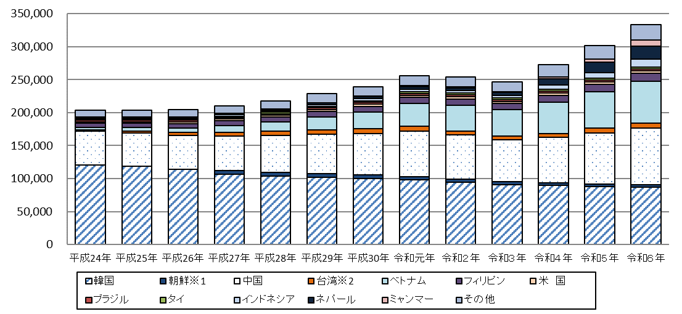
大阪府の主な国籍・地域（出身地）別 在留外国人数の推移

令和６年１２月３１日現在（出典：法務省「在留外国人統計」）
３－５８

第４ 大阪府の子ども読書活動推進計画

１．計画の役割
大阪府子ども読書活動推進計画は、推進法第９条第１項に規定される「都道府県子ども読書活動推進計画」に基づき策定するものであり、本府における子どもの読書活動の推進に関する基本方針と重点的な施策を示すものです。
また、府民のみなさまに対して、この計画で示す方針や施策についての理解と協力、積極的な参画を願うものです。同時に、市町村に対しては、各自治体の実情に応じて積極的な取組を期待するものです。

２．府のこれまでの動き
大阪府では、以下のとおり第４次までの「大阪府子ども読書活動推進計画」を策定してきました。
３－５９
第１次計画 | 平成15年度から平成22年度
第１次計画 | ○基本方針  ・府内のすべての子どもたちが本を読む喜びを味わい、豊かな感性をもつことができる  ような環境づくりに取組みます。
第１次計画 | ○主な取組  ・子どもたちが読書の魅力を発見できるような取組  ・図書館・学校図書館の魅力を高めて、子どもたちの自主的な読書を支援  ・子どもの読書活動に関わる団体・組織が連携することによって生み出される力の魅力  を共有できるような支援
第２次計画 | 平成23年度から平成27年度
第２次計画 | ○基本方針  ・「読んでみたいと思う本が、子どもの周りにある」「本を紹介する人が、子どもの周り  にいる」ことを柱とした読書環境づくりを社会全体で進め、子どもの自主的な読書活  動の推進を図ります。
第２次計画 | ○主な取組  ・乳幼児の保護者への啓発  ・学校と公立図書館や読書ボランティアとの連携  ・公立図書館や学校等の取組の支援
第３次計画 | 平成28年度から令和２年度
第３次計画 | ○基本方針  ・発達段階や生活の場に応じて本と親しむことにより、全ての子どもが読書の楽しさと大切さを知り、自主的に読書活動を行うことができる環境整備に大阪全体で取り組みます。
第３次計画 | ○主な取組  ・家庭、学校、地域、街なかで、乳幼児や児童への読み聞かせの機会の拡大  ・読書離れが進む中高生が、読みたいと思う魅力的な本と出合う機会の拡大  ・子どもの読書活動に関わる人材の確保及びスキル向上並びに支援人材同士で、相談・ 協力・連携できるネットワークづくり
第４次計画 | 令和３年度から令和７年度
第４次計画 | ○基本方針  ・発達段階や生活の場に応じて、全ての子どもが読書への興味・関心を高め、必要な知識を得るとともに、自ら楽しみながら読書活動を行うことができる環境整備をするために、大阪全体で取組みます。
第４次計画 | ○主な取組  ・読書活動普及・啓発  ・乳幼児の時期の保護者や教育保育施設への読書活動支援  ・中高生が読書への興味・関心を高めるためのインターネットを活用した取組  ・支援が必要な子どもへの読書環境づくり  ・子どもに本を届けるネットワークの整備  ・子どもの読書活動を進めるための組織の設置  ・電子書籍の活用検討

３． 第４次計画における取組みと成果
１．取組み
少しでも本を読む子どもを増やすことをめざし、令和７年度までに「本を全く読まない子ども」の割合（不読率）を全国平均（※）以下とすることを成果指標として、以下の取組みを行いました。
※全国学力・学習状況調査結果（文部科学省）による数値（令和元年度：小学６年生18.7％、中学３年生34.8％）

（１）取組みの柱
具体的な取組みの方向性として５つの柱のもと、発達段階の特徴をとらえながら、
子ども一人一人に合った読書環境整備の実現に向けて取り組んできました。
① 【ことばを知り】理解できる「ことば」の量を増やす
② 【本にひかれ】本を読みたいと思う気持ちへ導く
③ 【本に出合い】身近な場所で本と出合う環境を整える
④ 【本に親しみ】本に親しむ時間を取れるような環境を整える
⑤ 【本に学ぶ】自分の目的に応じた本を探し、読み取る力をつけていくことができる
環境を整える
３－６０
（２）７つの重点的な施策
① 読書活動普及・啓発

図書館でのおはなし会や商業施設等でのえほんのひろば*９をはじめ、学校園向けの取組みである、作家が学校園に訪問するオーサービジット事業*１０や中高生向けのビブリオバトル大会等の実施、SNS*１１を活用した読書活動啓発の実施等、さまざまな子どもたちに対して、少しでも本に興味・関心を持ってもらえるよう読書活動の啓発を行いました。

② 乳幼児の時期の保護者や教育保育施設への読書活動支援

民間事業者の協力を得て乳幼児期のおすすめ本リーフレットの作成・配布、乳幼児向けの特別貸出セットの充実、教育保育施設の職員を対象とした講座・研修の実施等、教育保育施設や保護者への幅広い支援に取り組みました。

③ 中高生が読書への興味・関心を高めるためのインターネットを活用した取組み
府の公式X*１２（旧Twitter）における中高生向け本の紹介「さあ、本を読もう！」の実施、インスタグラム*１３でのオーサービジット事業やおすすめ本の紹介の実施等、ＳＮＳを活用した中高生向けの取組みを行いました。

④ 支援が必要な子どもへの読書環境づくり
府立中央図書館において子ども向けの点字図書・デイジー図書*１４・LLブック*１５等を充実させ、手話でのおはなし会を行ったり、支援学校への出前おはなし会を実施したりしました。また「多言語読書活動推進事業」を新たに実施し、多言語えほんのひろばの開催や外国語保護者向け絵本紹介リーフレットの作成・配布を行いました。また 府立中央図書館においても、多言語絵本の充実やおはなし会に取り組みました。

⑤ 子どもに本を届けるネットワークの整備
発達段階ごとの特徴に合わせた、特別貸出用図書セットの貸出を行いました。また子どもと本を繋げる人材の育成として、ボランティア養成講座や司書セミナー、学校向けのビブリオバトル研修や学校図書館活用のための研修等、子どもに本を届けるためのさまざまな取組みを実施しました。

⑥ 子どもの読書活動を進めるための組織の設置
子ども読書活動の推進に取組む関係各課による子ども読書活動推進会議を設置し、子どもの読書活動の取組の進捗管理、子どもの読書活動を取巻く環境の変化や課題の共有とともに、毎年度事業計画の内容を検討しました。また、その内容について、大阪府社会教育委員会議へ毎年度報告し、意見を聞きながら、取組みに反映していきました。

⑦ 電子書籍*１６の活用検討
電子書籍貸出サービスの状況について、府域市町村図書館へアンケートを実施し、電子書籍による読書環境について検討しました。そしてさまざまなデジタルコンテンツを紹介しました。

３－６１
（３）成果指標の達成状況

「全国学力・学習状況調査」（文部科学省）における府の「本を全く読まない」子どもの割合（令和７年度）は、小学６年生：33.7％（全国29.2％）、中学３年生：47.5％（全国41.8％）となっており、目標の全国平均以下には達していませんが、第４次計画に基づく取組みを実施した結果、「本を全く読まない」子どもの割合は、第４次計画策定時の令和元年度と比較して、令和７年度は全国平均と大阪府平均の差を縮めることができました。

○「本を全く読まない」児童・生徒の割合（不読率）

（※）令和２年度は実施なし、令和６年度は調査項目なし

第５ 子どもの読書活動の現状と課題

１．令和６年度大阪府子ども読書活動調査（大阪府教育庁）
大阪府では第５次計画の策定にあたり、子どもの読書活動の状況等を把握・分析することを目的に、府内の子ども・保護者の読書活動に関する意識や習慣、学校・教育保育施設・社会教育施設における子ども読書活動推進の取組み状況等を調査しました。

①調査名称 「令和６年度大阪府子ども読書活動調査」（以下、「令和６年度読書調査」という。）

②調査時期 令和６（２０２４）年１２月から令和７（２０２５）年３月

③調査対象
（ア）国公私立の小中高支援学校（義務教育学校含む）の児童・生徒〔抽出調査〕
（小学５年生：1,609人 、中学２年生：3,214人 、高校２年生：4,400人）
（イ）保護者（（ア）の児童・生徒の保護者）〔抽出調査〕
（ウ）国公私立小中高支援学校（義務教育学校含む）
（エ）国公私立幼稚園（認定子ども園等含む）
（オ）公私立保育所（認定子ども園等含む）
（カ）公立図書館（分館、公民館図書室含む）
（キ）公民館（（カ）を除く）、公民館類似施設
（ク）青少年教育施設

④調査方法 調査内容や方法を各市町村の窓口を通して対象者や対象施設に周知し、
オンラインにて回答していただきました。
３－６２
２．調査結果から見える現状と課題
「令和６年度読書調査」結果における「読書好き」な子どもの割合は、すべての校種の子どもにおいて令和元年度調査と比べて、結果は少し減っていますが、ほぼ横ばいを保っており、小学生は７３％、中学生は62.6％、高校生は62.1％と６～７割の子どもが「読書すること」に対して好意的に感じています。大阪府の子どもたちの不読率は高いですが、読書を好きな子どもは比較的多いことが分かります。

Q．あなたは読書が好きですか。
【R元年度】
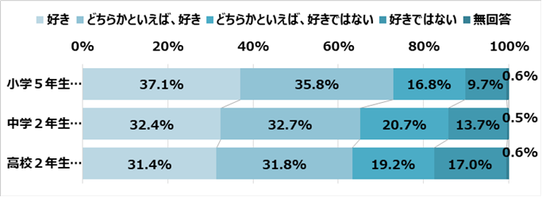

（大阪府教育庁「令和元年度大阪府子ども読書活動調査」）

【R６年度】
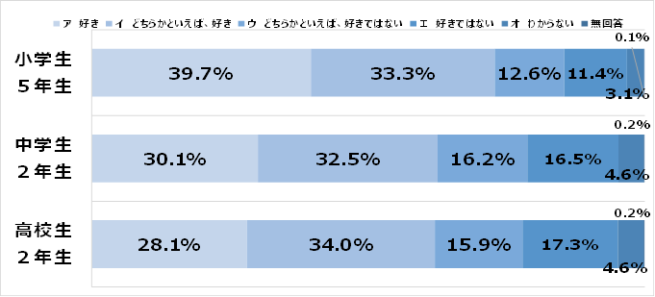

（大阪府教育庁「令和６年度大阪府子ども読書活動調査」）

Q．読書をしない、またはできない理由（複数回答可）
３－６３
 | 読書をする時間がない | 読みたいと思う本がない | どの本を読んで良いかわからない | 読書をする必要性を感じない | 本を勧める人が周りにいない | 本の値段が高い | 地域の図書館が近くにない
小５  (n=677) | 240人  (35.5%) | 239人  (35.3%) | 96人  (14.2%) | 72人  (10.6%) | 38人(5.6%) | 45人(6.6%) | 23人(3.4%)
中２  (n=1734) | 586人  (33.8%) | 689人  (39.7%) | 214人  (12.3%) | 257人  (14.8%) | 95人  (5.5%) | 231人  (13.3%) | 51人  (2.9%)
高２  (n=2441) | 1035人  (42.4%) | 1009人  (41.3%) | 252人  (10.3%) | 215人  (8.8%) | 88人  (3.6%) | 187人  (7.7%) | 53人  (2.2%)
 | 本屋が近くにない | 家に読みたい本がない | 学校図書館（室）が開いていない | 本を読むのがめんどう | 友だちや家族が本を読んでいない | わからない | その他
小５  (n=677) | 56人  (8.3%) | 82人  (12.1%) | 8人  (1.2%) | 202人  (29.8%) | 30人  (4.4%) | 103人  (15.2%) | 49人  (7.2%)
中２  (n=1734) | 86人  (5.0%) | 222人  (12.8%) | 24人  (1.4%) | 712人  (41.1%) | 93人  (5.4%) | 208人  (12.0%) | 132人  (7.6%)
高２  (n=2441) | 56人  (2.3%) | 307人  (12.6%) | 10人  (0.4%) | 900人  (36.9%) | 130人  (5.3%) | 142人  (5.8%) | 78人  （大阪府教育庁「令和６年度大阪府子ども読書活動調査」）  (3.2%)

「令和６年度読書調査」結果における「読書をしない理由」のうち、特に回答割合の高かった「読書をする時間がない」「読みたいと思う本がない」「本を読むのがめんどう」の３つの理由について、子どもの読書活動における課題と捉え、子どもの読書活動を取巻く社会情勢の変化や国の計画策定における有識者意見等を踏まえて、次のとおり要因を分析しました。

（１）分析結果
①「時間がない」➡ 読書時間を確保できない、読書のために時間を割かない
Q．「読書をする時間がない」を選んだ人の、本を読む時間がない理由（複数回答可）
 | 塾や勉強 | 学校での  放課後活動  （部活動・生徒会活動等） | 習い事や  ボランティア活動など | 家のお手伝いや家の用事など | テレビやユーチューブ、SNSなどの動画を観る
小５  (n=240) | 145人  (60.4%) | 32人  (13.3%) | 135人  (56.3%) | 79人  (32.9%) | 125人  (52.1%)
中２  (n=586) | 504人  (86.0%) | 394人  (67.2%) | 230人  (39.2%) | 152人  (25.9%) | 471人  (80.4%)
高２  (n=1035) | 609人  (58.8%) | 685人  (66.2%) | 103人  (10.0%) | 125人  (12.1%) | 561人  (54.2%)
 | インターネット・メール・SNS・電話 | 友だちとの遊びや付き合い | ゲーム | その他
小５  (n=240) | 66人  (27.5%) | 167人  (69.6%) | 171人  (71.3%) | 63人  (26.3%)
中２  (n=586) | 368人  (62.8%) | 429人  (73.2%) | 405人  (69.1%) | 123人  (21.0%)
高２  (n=1035) | 488人  (47.1%) | 471人  (45.5%) | 306人  (29.6%) | 137人  (13.2%) | （大阪府教育庁「令和６年度大阪府子ども読書活動調査」）

「令和６年度読書調査」において、「読書をする時間がない」理由は、小学生は「ゲーム」「友だちとの遊びや付き合い」「塾や勉強」の順で多く、中学生は「塾や勉強」「テレビやユーチューブ*１７、SNSなどの動画を観る」「友だちとの遊びや付き合い」の順で多く、高校生は「学校での放課後活動(クラブ活動、生徒会活動など)」「塾や勉強」「テレビやユーチューブ、SNSなどの動画を観る」の順で多くなっています。
「勉強」や「部活動」など、子どもが自由に時間の使い方を決めることができない活動がある一方で、それよりも多くの時間を「ゲーム」や「テレビやユーチューブ、SNSなどの動画を観ること」に費やしていることが伺えます。「情報通信手段の普及」によって、急速に子どものインターネットの利用時間が増加しており、それが不読の原因の１つとなっていることが分かります。前述した第３においても、子どもの１日当たりのインターネットの平均利用時間が増加し、小学生で3時間半、中学生、高校生は５時間を超えていることが明らかになっています。（「青少年のインターネット利用環境実態調査」（こども家庭庁））
３－６４
下の表は、文部科学省「令和６年度全国学力・学習状況調査」の中の、１日当たりのゲームやSNS、動画視聴が４時間以上の子どもの割合です。この結果を見ると、特に大阪府の子どもたちは、全国と比較し、ゲームやインターネットの利用時間が長い傾向にあります。
このことからも、不読率が高い傾向にある要因の１つとして、情報通信機器の普及が急速に進み、読書以外（インターネットを利用した動画視聴、ゲーム、SNSなど）のことに時間を費やすことが増え、読書に時間を割かない子どもが増加し、全国平均と比べて、高い不読率となっていることが考えられます。

 | 小学校 |  | 中学校
 | 大阪府平均 | 全国平均 | 大阪府平均 | 全国平均
1日当たりのゲームに費やす時間が４時間以上の割合 | 23.0% | 17.7% | 22.8% | 16.6％
1日当たりのSNSや動画視聴に費やす時間が４時間以上の割合 | 16.6% | 11.9% | 16.6% | 18.2%

（文部科学省「令和６年度全国学力・学習状況調査」）

②「読みたいと思う本がない」➡ 興味を持てるような本が身近にない、身近な本とつながることができる環境が十分に整備・活用されていない
「読みたいと思う本がない」と回答した要因については、主に次の３点が想定されます。
・本自体に興味・関心が向けられていない
・身近な本とつながることができる環境が十分に整備・活用されていない
・読みたい本が偏っており、幅広い本を読む習慣がついていない ことの３つです。

１点目の「本自体に興味・関心が向けられていない」については、そもそも読書への興味・関心がない子どもや必要性を感じていない子ども、分析結果①で示した読書以外のことに興味・関心が向けられて、読書への興味・関心が薄れている子どもがいることが考えられます。
２点目の「身近な本とつながることができる環境が十分に整備・活用されていない」については、子どもたちにとって身近な図書館があまり利用されていないことが考えられます。なぜなら子どもたちに読む本の入手方法を調査したところ、小学生は学校図書館で借りる子どもが多く、学校図書館が比較的よく利用されていることが分かりましたが、一方中学生や高校生は学校図書館で借りると回答している生徒の割合が低く、あまり学校図書館が利用されていないことが分かりました。さらに地域の図書館については、小中高生ともに利用率が低く、地域の図書館がすべての年代であまり利用されていないということが分かりました。また他にも「家に読みたい本がない」「本の値段が高い」「本屋が近くにない」などの回答もあることから、さまざまな事情により、家庭等の身近な場所に本がない子どもがいるということも想定されます。そして本を読みたいときに図書館が遠かったり開いてなかったりすると、読書をしない選択になってしまうため、子どもたちと本がつながる場所という部分で改善が必要です。
３点目の「読みたい本が偏っており、幅広い本を読む習慣がついていない」については、２点目が改善されると、子どもたちが図書館等でさまざまな種類の本に出合い、幅広く読書に親しむ習慣をつけることができます。そしてそれは、子どもたちの興味や知識の広がり、思考力の向上や創造力の育成などにつながります。また生涯学習の場である図書館が身近になることは、大人になっても自ら読書に親しむ子どもを育むことができます。
３－６５
Q．読む本の入手方法（複数回答可）
 | 学校図書館で借りる | 地域の図書館で借りる | 本屋で買う | 古本屋で買う | インターネットで買う | 友だちや知り合いに借りる
小５  (n=1609) | 1181人  (73.4%) | 505人  (31.4%) | 887人  (55.1%) | 227人  (14.1%) | 278人  (17.3%) | 196人  (12.2%)
中２  (n=３２１４) | 896人  (27.9%) | 556人  (17.3%) | 2138人  (66.5%) | 548人  (17.1%) | 666人  (20.7%) | 547人  (17.0%)
高２  (n=１９５９) | 354人  (18.1%) | 358人  (18.3%) | 1549人  (79.1%) | 469人  (23.9%) | 550人  (28.1%) | 303人  (15.5%)
 | 先生に借りる | 家にある本を読む | 電子書籍を  借りる | 電子書籍を  買う | その他
小５  (n=1609) | 17人  (1.1%) | 677人  (42.1%) | 68人  (4.2%) | ５人  (0.3%) | ４９人  (3.0%)
中２  (n=３２１４) | 49人  (1.5%) | 1051人  (32.7%) | 261人  (8.1%) | １８８人  (5.8%) | ７５人  (2.3%)
高２  (n=１９５９) | 34人  (1.7%) | 550人  (28.1%) | 185人  (9.4%) | １５９人  (8.1%) | ６２人  (3.2%)

（大阪府教育庁「令和６年度大阪府子ども読書活動調査」）

③「本を読むのがめんどう」➡ 本を読むこと自体がめんどう、読書することへの価値観が低い

「本を読むのがめんどう」と回答した子どもは、「本を読まない理由」を複数選択している割合が高く、特に「読みたいと思う本がない」「読書をする時間がない」「読書をする必要性を感じない」を選択している割合が高いという結果となりました。
また、読みたいと思う本がない、どんな本が読みたいか分からないといった、本に対する興味の幅もせまいことも考えられます。こうした子どもたちには、さまざまな本を紹介し、本のおもしろさ、楽しさを伝える活動が特に必要だと考えられます。本のおもしろさ、楽しさを知ることで、読書への価値も高まることが期待されます。

Q．「本を読むのがめんどう」と回答した子どもの読書をしないその他の選択した回答
 | 読書をする時間がない | 読みたいと思う本がない | どの本を読んで良いかわからない | 読書をする必要性を感じない | 本を勧める人が周りにいない | 本の値段が高い | 地域の図書館が近くにない
小５  (n=202) | ５６人  (27.7%) | ８０人  (39.6%) | ３９人  (19.3%) | ４６人  (22.8%) | １５人  (7.4%) | １７人  (8.4%) | ９人  (4.5%)
中２  (n=712) | ２２０人  (30.9%) | ３４３人  (48.2%) | １１１人  (15.6%) | １８９人  (26.5%) | ５６人  (7.9%) | １１５人  (16.2%) | ３０人  (4.2%)
高２  (n=900) | ２７２人  (30.2%) | ３９３人  (43.7%) | １１７人  (13.0%) | １４３人  (15.9%) | ６１人  (6.8%) | ８１人  (9.0%) | ２４人  (2.7%)
 | 本屋が近くにない | 家に読みたい本がない | 学校図書館（図書室）が開いていない | 友だちや家族が本を読んでいない | わからない | その他
小５  (n=202) | １３人  (6.4%) | ３４人  (16.8%) | ２人  (1.0%) | １７人(8.4%) | １２人  (5.9%) | ４人  (2.0%)
中２  (n=712) | ３９人  (5.5%) | １３２人  (18.5%) | １５人  (2.1%) | ６４人  (9.0%) | ２３人  (3.2%) | ２６人  (3.7%)
高２  (n=900) | ２４人  (2.7%) | １４４人  (16.0%) | ４人  (0.4%) | ８８人  (9.8%) | １９人  (2.1%) | １３人  (1.4%)  （大阪府教育庁「令和６年度大阪府子ども読書活動調査」）

３－６６
（２）現状と課題を踏まえた施策の方向性

令和６年度読書調査の結果、子ども読書活動を取巻く社会情勢の変化及び第４次計画における取組み成果と課題を踏まえ、第５次計画においては、不読率を下げるために、読書習慣のない子どもたち（読書のために時間を割かない・興味を持てるような本がない・本を読むことが面倒と感じる子どもたち）に対する取組みに重点を置き、読書の概念を広く捉え、子どもたちの発達段階に応じて、「読書の楽しさ」を普及、啓発していきます。また大阪府のすべての子どもたちの読書機会を確保し、子どもの視点に立った読書活動の推進ができるよう第４次計画を継承しながら作成します。

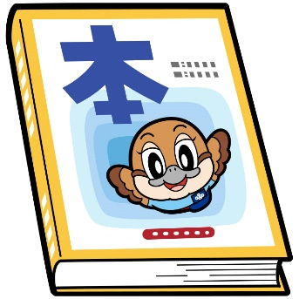

2014 大阪府もずやん

３－６７
第２章 第５次計画の基本方針と重点的な施策

第１ 基本方針

基本方針
すべての子どもたちが読書に親しみ、学び、読書の楽しさを共有できるよう、読書環境の整備と読書活動の推進に、大阪全体で取り組みます。

第２ 視 点

基本方針に基づき取組む上で留意が必要な事項
・令和６年度読書調査において、小学生、中学生及び高校生の発達段階によって、読書をしない・
できない理由等に異なる特徴が見られたこと。
・「読書のために時間を割かない」、「興味を持てるような本がない」、「本を読むことが面倒」などの
理由により、読書活動ができていない子どもがいること。
・国の「子どもの読書活動の推進に関する基本的な計画（令和５年３月）」の基本的方針にもあるよう
に、子どもの意見を年齢や発達段階に応じて積極的かつ適切にこども政策に反映する等、子どもの
視点に立った読書活動の推進が求められること。
このような状況を踏まえて、以下の視点で子ども一人一人に合った読書環境を整備します。
視 点
読書の概念を広く捉え、子どもたちの発達段階に応じて、「読書の楽しさ」を普及、啓発していく。

第３ 計画における読書の位置づけ

・紙媒体に限らず、電子媒体の本（絵本・物語・ノンフィクション・図鑑・事典・新聞・雑誌・マンガ）を
読むこと。
・１冊すべてではなく、一部分でも読むこと、調べるために使うこと。（図表・写真・絵画・地図などを見る、聞く、活用することを含む。）
このように第５次計画では、読書の概念を広く捉え、子どもが、発達段階や生活の場の状況に応じて、自分自身に合った読書活動ができるよう「読書」を位置づけます。

第４ 計画期間

計画期間は、令和８年度から令和１２年度までの５年間とします。

３－６８
第５ 成果指標

成果指標については２つの指標を掲げます。
１つ目に、達成できなかった「第４次計画」の成果指標を引継ぎ、不読率の全国平均以下を目指します。２つ目に、他府県と比較するだけではなく、大阪府の毎年の不読率の変化を見ていくことが重要ではないかと考え、大阪府の調査において「本を全く読まない子ども（不読率）の割合を毎年減少させる」ことを目指します。
そして第５次計画においても、一人でも多くの子どもが読書活動を行うことをめざし、「不読率の改善」を成果指標に掲げることとします。
成果指標
①第４次計画に引き続き、計画期間最終年度までに「本を全く読まない子ども」の割合（不読率）を全国平均以下とする。
②「本を全く読まない子ども」（不読率）の割合を毎年減少させる。
※全国学力・学習状況調査結果（文部科学省）による数値
※大阪府小学生すくすくウォッチ*１８（小学5年生）、中学生チャレンジテスト*１９（中学2年生）による数値

「全国学力・学習状況調査」（文部科学省）の児童・生徒に対する質問「学校の授業時間以外に、普段（月曜日から金曜日）、１日当たりどのくらいの時間、読書をしますか。（教科書や参考書、漫画や雑誌は除きます。）」に対し、「全く読まない」と回答した児童・生徒の割合
 | 小学６年生 | 中学３年生
全国 | 29.2％ | 41.8％
大阪 | 33.7％ | 47.5％

（文部科学省「令和７年度全国学力・学習状況調査」）

第６ 取組みの方向性

読書の楽しさを知るための ３つの取組みの柱
・本に触れる機会を増やす
・多種多様な本に触れ、自分のお気に入りの本を見つける
・ことばを育む 等
・知りたいことを本で調べる
・本の内容から新しい発見をする
・必要な情報を選んで活用する 等
・好きなお話や場面を共有する
・好きな本を紹介する
・周りの人と感動を伝え合う 等

本を伝える楽しさ
本で学ぶ楽しさ
本を読む楽しさ

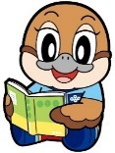
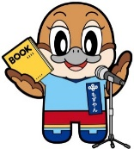

子どもたちの発達段階に応じた取組みを進めていく
2014 大阪府もずやん

2014 大阪府もずやん

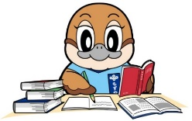

３－６９
2014 大阪府もずやん

１．本を読む楽しさ
さまざまな種類の本に出合い、本を読むこと、読んでもらうことの楽しさを知り、本に対する興味・関心を深めます。そして自分のお気に入りの本や作者を見つけたり、いろいろなジャンルの本を読めるようになったりと、読書の楽しさを実感することで、「新しい発見」や「感動」「いろいろな人の考え方に触れる」など、本の持つ魅力を認識し、また次の本との出合いにつなげていくことができます。読書の魅力を知っている子どもは、多様な選択肢のある生活の中で、一時的に読書から離れることがあっても、興味や必要性が生じたときに、気軽に本を開くことができます。
そのためには、子どもの身近な場所で本と出合う環境を整えることが大切です。例えば保護者などまわりの大人からの本の読み聞かせや、先生や友達からのおすすめの本の紹介、インターネットやメディアを通した本の紹介等、子ども一人一人がそれぞれ興味・関心を示すものに応じて、本を読みたいと思う気持ちへ導くことが重要です。
また同時に、多様な子どもたちに対応した取組みを行うことも重要です。「ことば」を理解すること、自分で本を読めるようになることなど、理解できる「ことば」の量を増やし、すべての子どもが読書に親しむことができる支援と取組みが必要です。

２．本で学ぶ楽しさ
分からないことや知りたいことがあったときに、本を開いて調べることは、自らの知識を広げ、考えを深め、問題を解決しようとする資質・能力の向上につながります。本にはたくさんの人の知恵や知識がつまっており、読書を通してそれを自分の学びにすることができます。そしてこのように自分でうまく答えを導き出した経験は、自信となり、喜びとなり、充実感をもたらせてくれます。またその中で新たな発見もあり、学びが広がっていくこともあるでしょう。たくさんの情報から、今自分に本当に必要な情報を選んで活用する力も身につきます。読書は、感動や新たな知識を得るだけでなく、社会の中で生きていく様々な力を育むことができます。
家庭や学校、地域が協力して、子どもが自分の目的に応じた本を探し、そこから情報を読み取って学ぶ力をつけていくことができるような環境を整えることが重要です。

３．本を伝える楽しさ
感動したお話、おもしろかった場面、新たに発見したこと等、本を読むことを通して感じた自分の気持ちや、調べて分かったことを、さまざまな形で共有し、周りの人に伝えることは、自分の考えや気持ちを表現し、コミュニケーション能力や論理的思考力、主体性を育むことにつながります。また自分の思いや考えを知ってもらうこと、認めてもらうことは、喜びと自己肯定感を高めることにつながります。
一方、本の楽しさを伝えることは、本に興味がない子どもや読書への関心が薄い子どもたちへの働きかけにもなります。友だちや知り合いのおすすめ本は「読んでみようかな」という気持ちや読書のきっかけになることもあると考えられます。学校や図書館などさまざまな生活の場で、子どもたちが本を通して伝える楽しさを知る取組みを実施し、子どもたちの読書への意欲を高めることが重要です。

３－７０
第７ 府の重点的な施策と具体的方策

子どもを取巻く社会情勢や環境の変化、子どもの発達段階ごとの特徴に鑑み、読書活動の普及・推進を目指し、府として実施する重点的な施策を５つ掲げ、具体的方策に基づき取り組んでまいります。なお、具体的方策については、計画期間中の情勢の変化により、事業内容を随時見直す等の検討を行います。
①乳幼児期の保護者や教育保育施設への読書活動支援
②小、中、高校生へ向けた読書活動推進
③多様な子どもたちへの読書活動支援
④地域の図書館の活用促進、子どもに本を届ける環境整備
⑤インターネット、SNS、デジタル技術の活用

重点的な施策 １ 乳幼児期の保護者や教育保育施設への読書活動支援

乳幼児期の読み聞かせなどの読書活動は、子どもたちの言語能力や想像力、共感力、集中力を育み、読書への最初の入口となります。乳幼児の時期の子どもの読書活動については、家庭が大きな役割を担っており、令和６年度読書調査において、９割近くの保護者が、子どもに絵本や本を読んだことがあると回答するなど、多くの保護者が読み聞かせの重要性を認識していると考えられます。一方で、保護者に対する読書活動の取組みを行うことができていない教育保育施設へ理由を聞いたところ、人的・予算的な余裕がない、施設が狭いため本を置くスペースがない、保護者が時間がないため実施が困難であるという回答がありました。
第５次計画では、第４次計画に引き続き、読書活動の取組みを行うことができていない教育保育施設や、時間のない保護者に焦点を置いて幅広い読書支援を実施し、子どもたちのその後の読書への興味・関心につなげていきます。

具 体 的 方 策

◆特別貸出用図書セットの充実
・言葉遊び、食べもの等、子どもの興味や生活に応じたテーマでそろえた絵本のセットのほか、
手遊び・わらべうた等の貸出セットの充実

◆ボランティア養成講座の実施
・乳幼児の時期の子ども・保護者に対する読み聞かせなどのボランティアの養成講座の実施

◆子どもと楽しむはじめての絵本」（リーフレット）の作成と配布
・0、1、2歳児のための絵本の選び方や、保護者の接し方などを広く解説したリーフレットの作成
と配布

◆教育保育施設職員への子ども読書活動に関する研修の実施
・教育保育施設の職員等を対象とした読み聞かせ講座等の研修を実施

３－７１
◆「えほんのひろば」セットの貸出
・「えほんのひろば」を実施してもらうためのさまざまな絵本や面展台、ジョイントマット等
の貸出の実施 [https://www.pref.osaka.lg.jp/o180090/chikikyoiku/osakapageone/ehonhiroba.html]

◆おはなし会の実施
・さまざまなテーマ、年齢の子どもたちに合わせたおはなし会を実施

◆家庭・教育保育施設・図書館等における幼児期の読書推進の取組みに関する事例の普及、発信等

◆府立中央図書館ホームページ「こどものページ」「子どもの読書活動推進のページ」の活用
・府立中央図書館のホームページ「こどものページ」「子ども読書活動推進のページ」を活用し、
保護者や教育保育施設職員に対して、司書の知識と経験をもとに集めた魅力的な子どもの本や
情報を提供
「こどものページ」①
〔http://www.library.pref.osaka.jp/site/kodomo/〕
「子どもの読書活動推進のページ」②
〔http://www.library.pref.osaka.jp/site/central/dokusho-katsudo.html〕

◆ブックスタート*２０など、家庭や地域における読み聞かせ活動の支援
・府の新子育て支援交付金*２１の活用による市町村のブックスタート等の全ての保護者を対象と
した乳幼児の時期の読書環境の取組支援

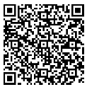

②
①
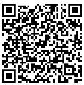
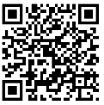

★「子どもと楽しむはじめての絵本」（リーフレット） 令和７年度配布版
[https://www.pref.osaka.lg.jp/o180090/chikikyoiku/oyatokoga/index.html]
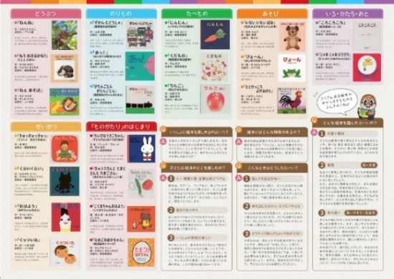
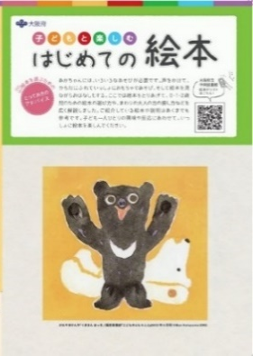


重点的な施策 ２ 小、中、高校生へ向けた読書活動推進

令和７年度の大阪府の小中学生の不読率は、小学６年生33.7％ （全国29.2％）、中学３年生47.5％（全国41.8％）【全国学力・学習状況調査】であり、令和６年度の高校２年生の不読率は55.5％【令和６年度読書調査】と高い結果になっています。
前述したとおり、この不読率を下げ、多くの子どもたちに読書に親しんでもらうためには、読書習慣のない子どもたち（読書のために時間を割かない・興味を持てるような本がない・本を読むことが面倒と感じる子どもたち）への取組みが重要となってきます。

３－７２
また学校に探究学習の方法について調査したところ、小学校では「主に本」、また「タブレットと本の両方」が多く、中学校と高校と学年が上がっていくにつれて、「主にタブレット等の情報機器」を使用していることが分かりました。図書資料の利用率としては２割～３割程度であり、学校での探究学習において、積極的な図書資料の使用は減少しています。
こうした課題に対応するために、学校や学校図書館、地域の図書館、地域のボランティア団体等と連携し、子どもたちに読書の『楽しさ』を感じてもらうため、「本を読む楽しさ」「本で学ぶ楽しさ」「本を伝える楽しさ」の３つの視点に沿ったさまざまな取組みを実施していきます。
大阪府の府立学校に対する指示事項、市町村教育委員会に対する指導・助言事項（令和７年度）においても、確かな学力をはぐくむ読書活動の充実として、学校図書館の活用のための環境整備と読書活動の推進について記載されています。各学校において、学校図書館の館長の役割を担う校長のリーダーシップのもと、学校図書館活用のための環境整備と読書活動の推進を図っていくことが望まれます。

具 体 的 方 策
◆オーサービジット事業の実施
・平成２９年度から実施している「オーサービジット事業（学校園への作家訪問）」を第５次計画
期間中も引き続き実施

◆小学生向けのコンクールの実施
・小学生を対象とした本の紹介に関するコンクールを実施

◆ビブリオバトル大会・研修の実施
・平成２７年度から実施している「大阪府中高生ビブリオバトル大会」を、第５次計画期間中も
引き続き実施
・各市町村や各学校でも積極的に取り組んでもらえるよう、ワークショップ形式の研修の実施

◆中高生向けの本のPOPづくりコンクールの実施
・平成２０年度から府立中央図書館で実施している「本のPOPづくりコンクール」を、第５次計画
期間中も引き続き実施

◆高校生のための図書館講座「LibCo（りぶこ）*2２」等の読書イベントの実施

◆学校図書館（「学習」「情報」「読書」センター機能）活用のための環境整備
・学校図書館の活用や運営体制について、府立学校に対する指示事項、市町村教育委員会に対する指導・助言事項に記載されている内容の周知
・学校教育現場の教職員に対して、学校における「子どもの読書への関心を高めるさまざまな読書の取組み」（第３章、４）など、読書推進の取組みに関する研修の実施や好事例の紹介、発信等
・学校図書館活用のためのリーフレットを作成・配付

３－７３
◆図書資料を使った探究学習についての教材の配布や研修の実施
・学校図書館等を活用した探究学習についての教材の配布や研修の実施
・大阪府情報活用能力ステップシートの周知と配布

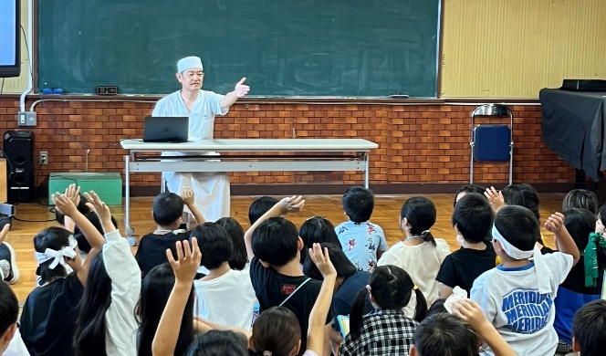
★オーサービジット事業の実施
・実施目的（令和７年度）
作家（オーサー）が、大阪府内の小学校、中学校（義務教育学校含む。）、高等学校等、支援学校、幼稚園、保育所、認定こども園、フリースクール、矯正施設、児童自立支援施設（以下「学校園等」という。）を訪問（ビジット）して、お話やワークショップを通じて子どもと交流することにより、読書に興味・関心を持つ機会の増加を図る。
令和7年度実施の様子

［https://www.pref.osaka.lg.jp/o180090/chikikyoiku/osabijitto/index.html］

★ビブリオバトル大会
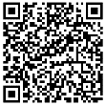
子どもがゲーム感覚で本を紹介しあうビブリオバトルという手法を活用し、大会の開催によって、中高生が実際に本を手に取って読む機会を増やすとともに、読みたいと思う本に出合う機会を拡充することを目的に、ビブリオバトルを開催。
［https://www.pref.osaka.lg.jp/o180090/chikikyoiku/bibliobattle/index.html］

★大阪府情報活用能力ステップシート
[https://www.pref.osaka.lg.jp/o180080/shochugakko/jyohokatsuyounouryok/index.html]

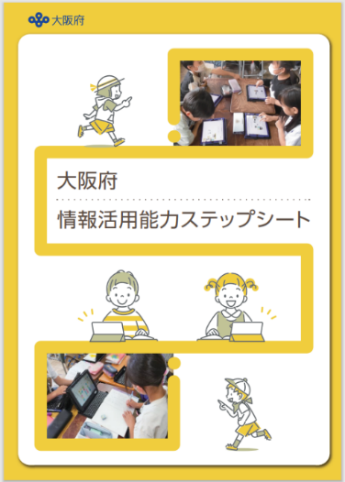
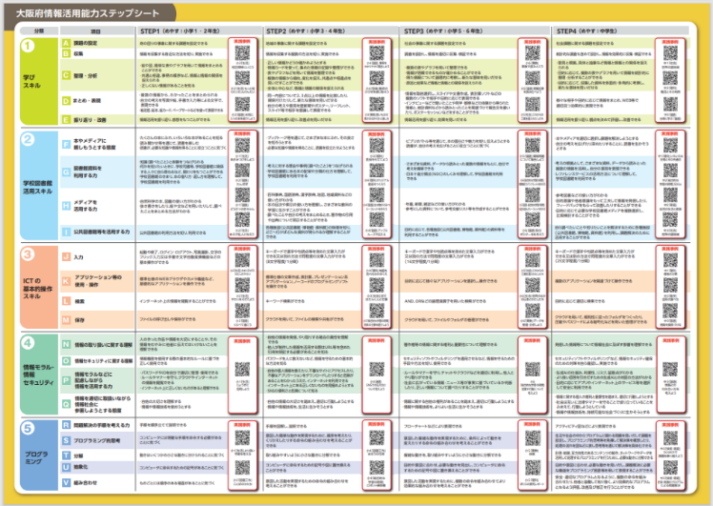

大阪府では、子どもたちが学び方を身に付けるとともに、１人１台端末や学校図書館等、メディアの特性を活かし、アナログとデジタルを融合させ、多様な媒体や手段から情報を収集したり、適切に活用したりする力が重要と考え、『情報活用能力』を「学びスキル」「学校図書館活用スキル」「ICTの基本操作スキル」「情報モラル・情報セキュリティ」「プログラミング」に分類・整理しました。

３－７４
重点的な施策 ３ 多様な子どもたちへの読書活動支援

令和元（２０１９）年に「読書バリアフリー法」が施行され、全ての国民が等しく読書を通じて文字・活字文化の恵沢を受けることができる社会の実現が求められました。これに基づき大阪府でも、基本的な施策の方向性を示し、取組を推進するための指針として、令和３（２０２１）年３月に「大阪府視覚障がい者等の読書環境の整備の推進に関する計画」を策定し、令和８年度３月に「第２期大阪府視覚障がい者等の読書環境の整備の推進に関する計画」を策定しました。
第５次計画においても、障がいのある子ども一人一人の状況に応じることができるよう点字図書やデイジー図書、ＬＬブックなどアクセシブルな書籍*2３の整備と、子どもの読書活動に関わる支援者の育成を図ります。
また、府において、日本語指導が必要な児童・生徒数及び言語数は増加傾向にあります。さらに特定分野に特異な才能のある子どもや、相対的貧困状態にあるとされる子ども、また本来大人が担うと想定される家事や家族の世話を日常的に行っている子どもたちの存在も明らかになっています。
多様な子どもたちを受容し、すべての子どもたちが読書に関心を持ち、豊かな読書活動が行えるように、読書支援が必要な子どもの状況に応じてさまざまな機会や環境を整備します。

具 体 的 方 策
◆多言語えほんリーフレットの作成と配布
・おすすめの絵本や絵本の楽しみ方を外国語（１０言語）で紹介するリーフレットを印刷し、
大阪府内の各市町村に配布

◆「多言語えほんのひろば」セットの貸出
・「多言語えほんのひろば」を実施してもらうためのさまざまな絵本や面展台、ジョイントマット等の貸出の実施 [https://www.pref.osaka.lg.jp/o180090/chikikyoiku/osakapageone/ehonhiroba.html]

◆府立中央図書館における子ども向けの点字図書、デイジー図書、ＬＬブック等の充実
・点字図書、デイジー図書、ＬＬブック等の更なる充実

◆府立中央図書館における多言語で書かれた絵本の充実や、おはなし会の実施
・現在所蔵している４０数ヶ国の絵本の更なる充実と、それらを活用したおはなし会の実施

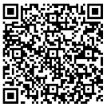

３－７５
◆えほんのひろばや読み聞かせなど、支援が必要な子どもの状況に応じた本との出合いを提供
・えほんのひろばにおける点字図書や多言語図書の配架
・府立中央図書館や支援学校等において、手話でのおはなし会等を実施

◆特別貸出用図書セットの充実及び協力貸出の実施
・多言語で書かれた本、誰もが楽しめる文字なし絵本等の貸出セットを充実し、学校や教育保育
施設、ボランティア等の団体に貸出を実施

◆障がいのある子どもや日本語指導が必要な子どもに対する読み聞かせ活動の支援
・府の新子育て支援交付金の活用による障がいのある子どもや日本語指導が必要な子どもに
対する市町村の読み聞かせ活動の支援

◆子どもの読書活動に関わる支援者に対する研修や講演等の実施
・支援が必要な子どもの読書活動の現状や課題・方策について、子どもの読書活動に関わる
支援者に対する研修や講演等を実施

◆図書館利用に困難がある子どもやその保護者に対するサービスを実施
・図書館利用に困難がある子どもやその保護者に対して、郵送貸出や、アプリケーション*2４・
ソフトを利用した対面朗読*２５サービス等を実施

★多言語えほんリーフレット
[https://www.pref.osaka.lg.jp/o180090/chikikyoiku/tagengo_dokusho/index.html]
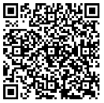
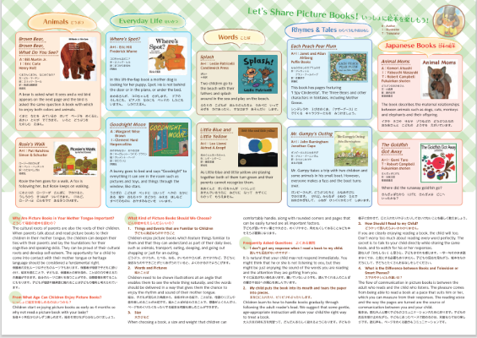
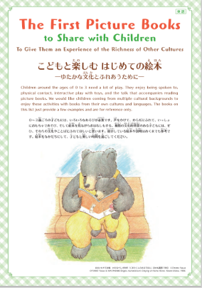

１０言語（韓国・朝鮮語、中国語、ベトナム語、フィリピノ語、英語、ネパール語、インドネシア語、ポルトガル語、スペイン語、ヒンディー語）で作成し、大阪府内の市町村に配付しています。

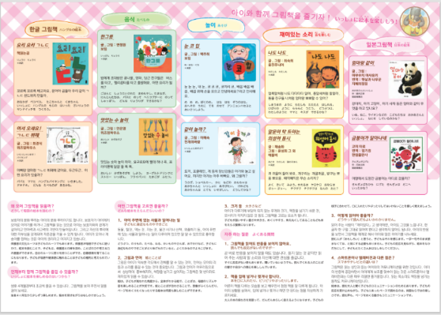
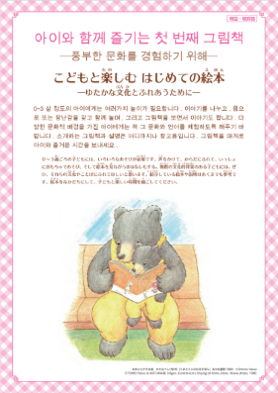

３－７６
重点的な施策 ４ 地域の図書館の活用促進、子どもに本を届ける環境整備

令和６年度大阪府子ども読書調査において、読む本を選ぶ場所として小学生は「学校図書館（図書室）」、中高生では「本屋」が一番多く、小中高生すべての年代で「地域の図書館」があまり活用されていないことが分かりました。
地域の図書館では子どもの読書に関する取組みやイベント、子どもたちが読書を楽しむための読書活動を幅広く行っていますが、こうした取組みや、地域の図書館の活用方法を広く周知し、子どもが本とつながる機会を増やすことが重要となります。
このような課題に対応するため、地域の図書館の活用促進と、子どもの発達段階ごとの特徴を考慮し、さまざまな場所・状況にいる全ての子どもが「読みたいと思える本」と出合えるよう、子どもが必要としている本、興味・関心が向くような本が届けられるような環境を充実していきます。
また学校園においても、子どもたちが読みたい本、調べたいことがあるときに使える本を届けるために、学校園と府立図書館、地域の図書館の連携に取り組んでいきます。さらに、教員や司書、ボランティア等、子どもの読書活動に関わる支援者に対して、本に関する情報や読書手法を届けることができるよう取組みを実施します。

具 体 的 方 策
◆OSAKA PAGE ONE
・学校、図書館、その他関係機関及び民間団体と協働して、社会全体に対して、子どもの読書活動についての関心と理解を深めるとともに、子どもの読書活動を推進する気運を醸成し、子どもに読書の楽しさと大切さと豊かさを伝えることを目的とし、OSAKA PAGE ONE（大阪府子ども読書活動推進普及啓発）を実施。
・家読（うちどく）*２６やスキマ時間読書の普及

◆学校園等への特別貸出用図書セットの貸出
・絵本の特別貸出用図書セットの貸出
・朝読書や調べ学習のテーマ別セットの貸出
・図書館未設置自治体公民館図書室、地域型保育病院内患者図書室、児童福祉施設、矯正施設等への貸出支援の実施

◆おすすめ本紹介冊子の作成
・「だっこでよんで」「よんでよんで」「ほんだな」等の作成
・部活動や塾などで読書活動の時間のない子どもに対して、短時間で読むことのできる短編本等を紹介


毎月第1土曜日と日曜日は「OSAKA PAGE ONEの日」
図書館へ行こう！

３－７７
◆地域の図書館における読書イベントの実施
・図書館の魅力を伝えるためのさまざまなイベントの開催

◆ボランティアとの連携支援
・教育保育施設・小学校におけるボランティアによる読み聞かせ等の取組支援

◆人材育成
・府内の図書館職員等のスキルアップに役立つ講座等の実施
・ボランティア養成講座等の実施

◆学校と地域の図書館の連携の強化
・学校図書館支援等、府立図書館や地域の図書館の学校図書館へ本を届けるしくみの強化

◆読書活動支援者に対する読書関連講演や好事例の紹介
・図書館職員やボランティア等を対象としたフォーラムの実施
・府立中央図書館における「新刊紹介」講座の実施

◆子どもの読書活動を進めるための情報共有の場を設置
・子ども読書活動の推進に取組む関係各課による子ども読書活動推進会議の開催と大阪府社会
教育委員会議*２７への報告
・市町村子ども読書活動推進担当者連絡会の開催

◆国際児童文学館*２８の資料展示・イベントの実施
・国際児童文学館が所蔵する国内外の貴重な資料を活用することによる読書への関心を高める
取組みの実施

重点的な施策 ５ インターネット、SNS、デジタル技術の活用

「青少年のインターネット利用環境実態調査」（令和６年度内閣府）結果によると、1日のインターネットの平均利用時間は、小学生は約3.7時間、中学生では約５時間、高校生では約6.3時間の利用時間となっています。その利用内容はさまざまですが、全体的に情報検索や動画視聴、ゲーム等の割合が高く、情報や娯楽を得るためのツールとして、インターネットやＳＮＳ等を使用していることが分かります。こうした子どもたちの読書への興味・関心が高まるように、インターネット、SNSを活用した取組みをこれからも進めていきます。
またコロナ禍以降、学校でのGIGAスクール構想におけるデジタル端末の導入や、図書館における非来館による図書館資料の利用、電子書籍への関心が高まっています。府内でも、子ども向けのコンテンツ*２９を含む電子書籍貸出サービスを導入する公立図書館は増加傾向にあります。

３－７８
府立図書館において、電子書籍の活用に関する調査・検討を行うとともに、無料コンテンツの紹介等の取組を進め、より良い読書環境が整備されることをめざします。そして学校図書館や図書館のDX（デジタルトランスフォーメーション）*３０についても研究を進めていきます。

具 体 的 方 策

◆府の公式Xにおける中高生向け本の紹介「さあ、本を読もう！」を実施
・大阪府広報担当副知事“もずやん”がつぶやく府公式Xでの「さあ、本を読もう！」コーナーに
おいて、大阪府職員が、主に中高生に向けたおすすめ本を選書し、紹介

◆「さあ、本を読もう！」への中高生からの投稿の実施
・「さあ、本を読もう！」に投稿機能を加え、新たに中高生からのおすすめ本を投稿できる参加型
とし、中高生の読書に対する興味・関心を高める取組みを実施

◆大阪府中高生ビブリオバトル大会の動画配信等の実施
・平成２７年度から実施している「大阪府中高生ビブリオバトル大会」を、第５次計画期間中も
引き続き実施（再掲）
・大会の様子を大阪府ホームページで動画配信し、来場できない生徒にも視聴できる取組を実施

◆オーサービジット事業の実施
・平成２９年度から実施している「オーサービジット事業（学校園への作家訪問）」を第５次計画
期間中も引き続き実施（再掲）
・オーサービジット事業の様子を大阪府ホームページで紹介し、学校教育現場におけるオーサー
ビジット事業の普及を促進

◆「ＹＡ！ＹＡ！ＹＡ！べんりやん図書館」の活用
・府立中央図書館の中高生（ＹＡ*３１世代）をメインターゲットに図書館の使い方を紹介したウェブサイト「ＹＡ！ＹＡ！ＹＡ！べんりやん図書館」において、中高生が読みたい本を見つけられるようさまざまなジャンルの本を紹介

◆電子書籍の活用に関する情報収集と情報共有
・府立中央図書館において、電子書籍の活用に関する情報収集及び府内市町村図書館との情報
共有並びに無料コンテンツを紹介

◆DXにおける先進図書館の情報収集と情報共有
・DXにおける先進図書館の情報収集及び府内市町村図書館との情報共有

３－７９
第８ 生活の場ごとの役割と取組み例

（１）家庭
子どもの読書活動については、家庭が大きな役割を担っています。子どもにとって最も身近な存在である保護者が配慮・率先して「子どもの読書活動の機会の充実及び読書活動の習慣化に積極的な役割を果たすこと」（推進法第６条「保護者の役割」）が求められています。
『子どもの生活と学びに関する親子調査』（2023年、東京大学社会科学研究所・ベネッセ教育総合研究所による共同実施）によると、幼少期の読み聞かせや早期の読書習慣の形成がその後の読書行動に大きく影響していることが指摘されています。蔵書数が多い家庭の子どもや、本を読む大切さを伝えている保護者の子どもほど、読書時間が長いことが明らかになり、また同じ子どもを７年間追跡した結果では、入学前に読み聞かせをたくさん受けていた子どもたちのグループは、そうでないグループと比べて、中学生までずっと読書時間が長いという結果が得られました。さらに、早い段階で読書習慣を身につけた子どもは、その後も長い読書時間を保つ傾向があることもわかりました。
こうしたことから、できるだけ早い時期に家庭で読書習慣を身につけることが重要であることが分かります。
令和６年度に実施した『大阪府子ども読書活動調査』では、子どもに対しての絵本や本の読み聞かせをほとんどの保護者が実施しており、保護者においても乳幼児の時期を中心に、子どもへの本の読み聞かせは大事だと感じている家庭が多いことが分かりました。
子どもの読書活動は、日常生活を通じて形成されるものであり、前述した調査結果においても、できるだけ早い時期に家庭で読書習慣を身につけることが重要であるとあります。早い時期に読書習慣を身につけるためには、乳幼児の時期から日常生活の中で本に親しむ機会が提供されていることが必要です。このため、家庭においては、子どもの身近な場所に本を用意したり、読み聞かせをしたり、子どもと一緒に本を読んだり、図書館や本屋に出向くなど、工夫して子どもが読書に親しむきっかけをつくることが重要です。
また教育保育施設や地域の図書館、ボランティア団体等も、早期の子どもの読書習慣の形成のための取組みを、進んで実施していくことが求められます。
そして、読書活動の機会の充実及び習慣化を図るためには、保護者自身も本に親しみ、読書に対する興味・関心を引き出すよう働きかけることが望まれます。

○保護者の子どもに対する読み聞かせ
（大阪府教育庁「令和６年度大阪府子ども読書活動調査」）
３－８０
（２）学校園等
子どもが自ら進んで読書に親しみ、読書を通して学び、読書習慣を形成していく上で、学校園等はかけがえのない大きな役割を担っています。学習指導要領においても、言語活動の充実とともに、「学校図書館を計画的に利用しその機能の活用を図り、児童の主体的、意欲的な学習活動や読書活動を充実すること。」と明記されており、小学校学習指導要領には、「読書意欲を高め、日常生活において読書活動を活発に行うようにするとともに、他の教科における読書の指導や学校図書館における指導との関連を考えて行うこと。学校図書館の利用に際しては、本の題名や種類などに注目したり、索引を利用して検索をしたりするなどにより、必要な本や資料を選ぶことができるように指導すること。なお、児童の読む図書については、人間形成のため幅広く、偏りがないように配慮して選定すること。」と具体的に記されています。また、幼児期に読書の楽しさを知ることができるよう、教育保育施設等においては、幼稚園教育要領及び保育所保育指針に示されているように、幼児が絵本や物語などに親しむ活動を積極的に行うよう、その指導の充実を期待されています。
これらを踏まえ、学校等においては、司書教諭や学校司書を含む教職員間の連携に留まらず、地域の図書館やボランティア等と連携することで、学校図書館の開館時間の確保や図書の充実、授業等での学校図書館の活用等に努め、全ての子どもが自ら進んで読書に親しみ、さまざまな読書活動を通して読書の幅を広げたり、多様な資料を使って探究学習を行い、情報活用能力を身につけたりできるように、適切な読書支援を行うとともに、そのための環境を整備することが求められます。
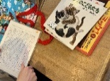
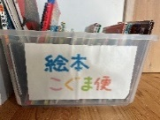
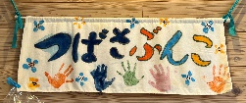
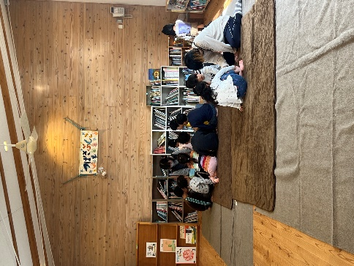
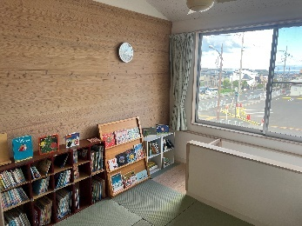
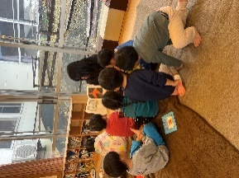
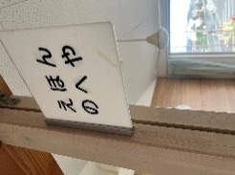
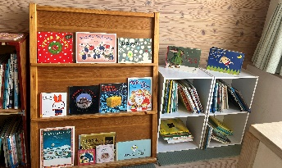
３－８１
園のいたるところに、本があり、図書館からは年２回季節の本などが入った
団体貸出セット「絵本こぐま便」も届けられている。

＜つばさ共同保育園＞（泉南郡熊取町）
○えほんのへや
・保育室と別に設けた子どものための図書室。
・子どもの本専門店が選書した本に加え、司書に選書
してもらった図書館の団体貸出も利用して、絵本だけでなく科学絵本なども置いている。
・他の部屋よりも一段低く作っており、子どもたちが落ち着いて本が読める空間となっている。
・棚は、子どもが手に取って選びやすい高さになっており、子どもが自分で本を選んで触って開くという、本を読む一連の動作を通して、本に親しめる工夫がされている。
○ふれあいルーム
・地域交流室（ふれあいルーム）があり、地域の方にも開放している部屋である。
そこでは毎週、熊取文庫連絡協議会の方と一緒に「つばさ文庫」を開室している。
・園児は、ふれあいルームの本を自由に読んだり、自分で選んだ本を借りる
ことができる。文庫の開室中は、保育士や文庫の方に絵本を読んでもらったり
している。また、地域の方にも本の貸出を行っている。
・文庫の本だけでなく、図書館の団体貸出も利用しているため、本の種類や冊数も豊富。
⇒子どもたちは自分の好きな本、読みたい本を選んで、本や本を通して人とのふれあい
を楽しんでいる。
☆園での活動においては、体験を大事にして、そこから興味を持ったことを探究する学びにつなげている。またその中で絵本と体験を結びつけ、絵本で興味付けを行ったり、ふり返りを行ったりしている。子どもたちは絵本の世界の空想を楽しみ、体験を通して実際に学び、そこから自分を客観視して見つめ直すことができており、日々子どもたちの成長を感じている。
季節の本の展示
本とのふれあいを大切に📖

①
魅力ある学校図書館に📖

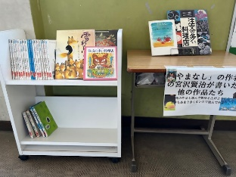
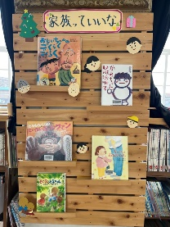
＜松原市立松原北小学校＞
○学校図書館を活用した読書推進の取組み
・書籍の展示方法の工夫や読書活動促進
（きっかけづくり）に向けた展示物の作成。

・児童部会のメンバーによる新刊紹介
・絵の本広場…４００冊以上の絵本や写真集を面展台に置き、自由に読める絵の本広場を設営した。文字に苦手意識がある児童も進んで絵の本を楽しむ姿があった。
・味見読書・・・味見をするように多くの本を少しずつ読み、読書傾向に偏りのある児童の本の世界を広げるために、市民図書館と連携して行っている。

・Library通信の発行…保護者に向けて「ことばの力を育む大切さ」について発信
⇒取組みの結果、本や読書に興味・関心をもつ児童が増え、不読率も減少した。

○学校図書館を活用し、自分で考え取り組む力（主体性）を高める授業づくり
学校図書館を「読書センター」だけでなく、「情報センター」、「学習センター」として課題解決の場として位置づけ、児童につけたい力を育成する場としての活用を推進
・各教科の学習について、単元計画の中に図書館の活用を位置づけ、調べ学習や学習内容に関連のある書籍の紹介などに取り組んでいる。
・本の地図…自分の力で、読みたい本や課題を解決するための
本を探し出すために作成
・調べ学習のための百科事典の調べ方学習をおこなっている。
・ことばの力を育むための、さまざまな「シンギングツール」を
活用し、自分の考えを整理したり、広げたり、深めたりするために学ぶ。
⇒自ら探究したい課題を解決するために、学校図書館を利用しようとする
児童が増えた。

☆学校図書館の持つ機能を最大限に発揮し、日々の学習の中に読書活動、学校図書館活用を取り入れることで、子どもたちの「ことばの力」を育むことができている。また「ことばの力」を育むことで、子どもたちが自分の思いを自信を持って相手に伝えることができるようになった。

③

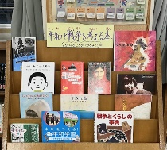
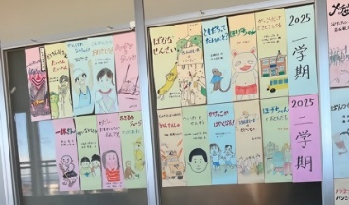
①②テーマ展示 季節や児童の興味関心に合わせたテーマ
ごとの本の展示 ③平行読書 授業と並行して、同じ作家や関連する本を読めるように学年ごとにおく ④読み聞かせで児童と楽しんだ本を手書きの短冊にし、廊下に掲示
②
④

《味見読書》
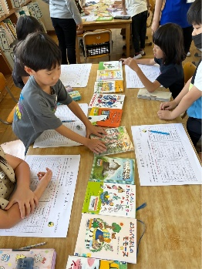
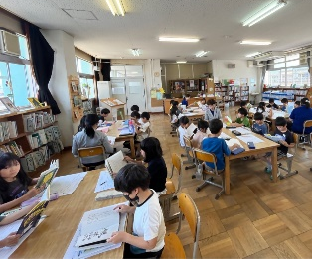
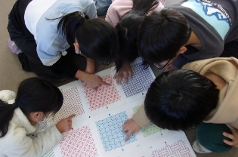
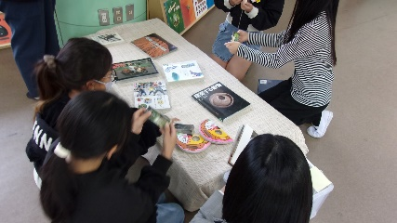

《絵の本広場》

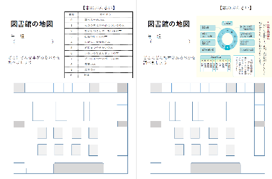

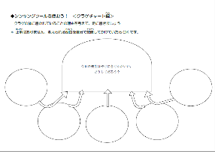

３－８２
＜茨木市立天王小学校＞
学校図書館の活用（学校図書館を学びの１つの手段として大いに活用）
○図書を活用した授業
・カリマネ（カリキュラム・マネジメント）マップを作成し、国語科と他教科のつながりを見える化し、
図書活用につなげる。
（例：４年社会「くらしと水」）

・物流システム（月１～２回）を活用し、市立図書館・他校と連携。授業で使用する本を揃えている。
・成果物は子どもたちの目につくところに掲示している。図書だよりでも紹介。
⇒学びの幅が広がり、表現が豊かになった。自分で調べたいテーマを決めて、自主学習で調べ学習をしてまとめる子が増えた。

○豊かな心を育てる読書活動
・読書ゆうびん・・・はがきにおすすめの本の題名とおすすめの理由を書き、紹介したい人の学年・クラス、名前を書いてポストに入れる。本を通して、友だちや先生、他学年の子どもとつながる取組み。
・あおぞら読書会・・・中庭の芝生広場を読書スペースとして活用。お気に入りの一冊を手に太陽の光や風を感じながら読書に親しんでいる。先生たちの読み聞かせも行い、大人気の取組み。

・本に親しむ活動
（例：１年「おはなしを読もう」）

・図書委員会による『わたしの「推し本」紹介』や「分類番号キャラクターの作成」
⇒読書への興味が１年間で６％アップした。（子どもたちのアンケートから）

☆ことばの力をつけるための取組みによって、自分の「考え」を書ける子どもが増えた。
本に触れ合う機会が増え、普段から、図書室で本を使って調べたり、百科事典を使って調べる習慣がついた。
調べたことについて交流する中で、相手を意識して、互いに聴き合う姿が増えた。

「ことばの力」をはぐくむ📖

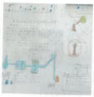
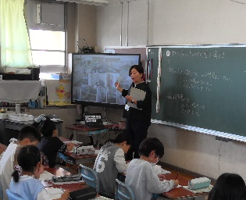
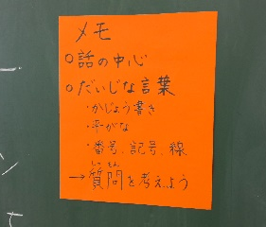

【図書活動】
【言語活動】
レポートにまとめる
栄養教諭の先生の話を聞く
国語でつけた話す聞くの力

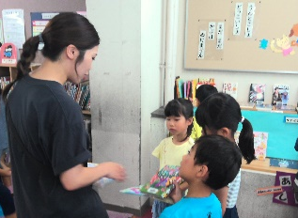
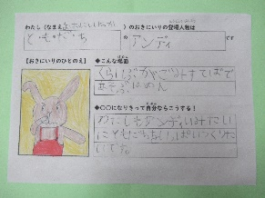
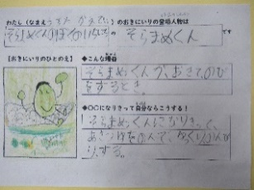
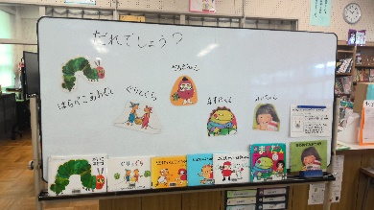
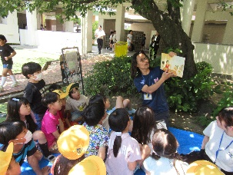
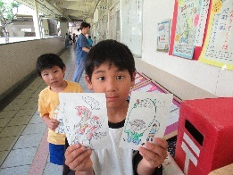
３－８３
おきにいりのひと しょうかいカード
絵本の中の人物に着目して
本を選ぶ
【あおぞら読書会】
「だれでしょう」クイズ
【読書ゆうびん】
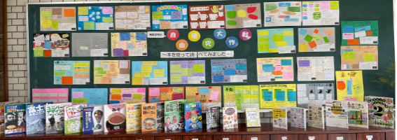
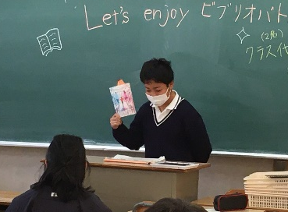
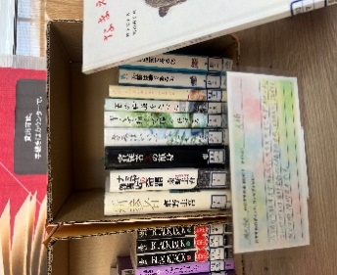
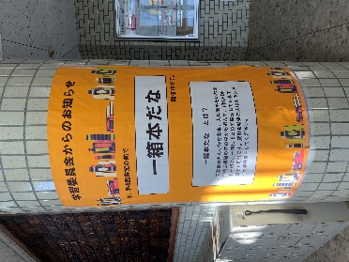
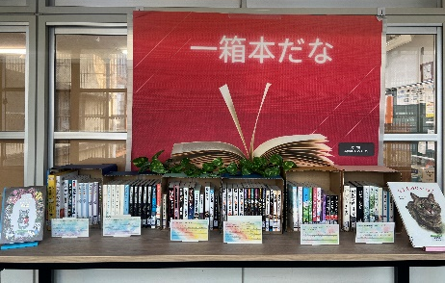
３－８４
＜大東市立深野中学校＞

○出会いを生む環境づくり
・教員おすすめの1冊…毎年度４月に教員のおすすめ本を紹介している。
【委員会活動（学習委員）】
・古本市…年に２回（前期・後期）に懇談に合わせて実施。教職員、生徒、保護者、地域から読まなくなった本を寄贈してもらい、正面玄関にならべ、欲しい人は申込書に記入してもらうことができる。
・一箱本だな…１人１箱自分の好きな本、人に薦めたい本を学校図書館の本の中から選んで、紹介POPと一緒に、一箱にまとめてテーマごとに展示。貸出もおこなっている。

・他にも、学級文庫の本の買い出し、ビブリオバトル、Uber booksなどの活動をしている。
【立ち止まりたくなる新着図書紹介】
・季節ごとの廊下展示は、五感を刺激できるようなものを置いて、興味付けをおこなっている。
【ビブリオバトルの実施】
・学年の実態に合わせて形態やゴールを設定し、全学年で実施した年度もある。学習委員に年々受け継がれている。「伝える」「聞く」の楽しいトレーニングにもなっている。
⇒さまざまな「本と出会う」取組みを通して、本を読む習慣がついたり、いつもは読まないジャンルの本を読んでみたりする姿が見られるようになった。

○学びがつながる探究学習
・全教科での図書活用を実施することで、教員の授業デザイン力も向上。
・学年の実態に合わせて形態やゴールを設定し、自分が調べてみたいこと
を調べる。
・本が足りないときは、２時間続きの時間で地域の図書館へ。
⇒自分が調べたことを発表することで、１人ずつにスポットが当たり、みんなから「知らんかった！」と調べた内容について、認められる経験になる。また自分の関心のあることがテーマになるので、自ら本を読んでいる。

☆学校図書館を使った授業を通して、子どもたちの普段見ることができない一面を見ることができ、子どもたちの興味・関心が分かるようになった。意欲的に課題に取り組む姿、生き生きと活動している姿もよく見られるようになった。

テーマ「人情」
・吾輩は猫である
・君の膵臓を食べたい
・ナミヤ雑貨店の奇蹟 など

学びがつながる 学びでつながる📖

生徒が集う図書館に📖

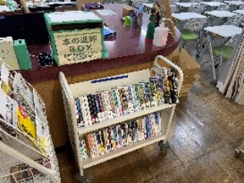

＜大阪府立東高等学校＞

○学校図書館を本を借りる場所に
・学校図書館が学校の中心部に位置している。
・学校図書館の開館時間は、毎日昼、放課後、探究の時間（朝も試験的に開館している）。
・さまざまなジャンルの図書を購入し、生徒が学校図書館に入って来て、
一番見えるところに新刊や話題の本を配架している。
・学校図書館に来館する子どもたちにていねいにレファレンスを実施。
・学校図書館にある本や新しく購入した本を、図書館通信を通して紹介。
多いときは月２回発行。
・保護者も生徒を通して、学校図書館の本を借りられる。
（親子読書交流にもなっている）
・創立１００周年の節目に、教員のおすすめ１００冊を紹介する冊子を発行し、生徒に配布。
近くの書店とコラボし、書店で紹介もしてもらった。
⇒探究学習の取組みとの相乗効果もあり、貸出数は年々上昇。２年間で約２倍に！！

○読むことと書くことはセット（探究学習）
・「総合的な探究の時間」を１年生は週１時間、２年生は週２時間設定。
・１年次は「論理コミュニケーション」で論理的思考とアウトプットする表現力の
育成するとともに、グループで先行研究を読破したうえで、「プレ探究」により
発想力や計画力を身に付け、一通りの「探究活動」のかたちを学ぶ。
・２年次は、１年次の学びに、自らの興味・関心あるいは専門性の高い分野に
おける課題を設定し、その解決に向けてさまざまな手法でグループで取り組み、発表会で発表する。
・『図書館とつながる探究』を進めており、さまざまな資料を通して、学びを深めている。
⇒子どもたちは探究学習を通して、さまざまなジャンルの本に興味を持つことができている。

☆学校図書館の３つの機能「読書センター」「学習センター」「情報センター」を十分に活かし、多くの生徒に学校図書館が活用されている。また活用が進むことで、学力の向上にもつながっている。
新刊も大人気！
本の種類も
多種多様です！

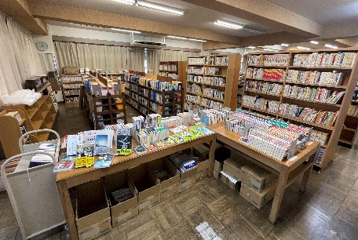

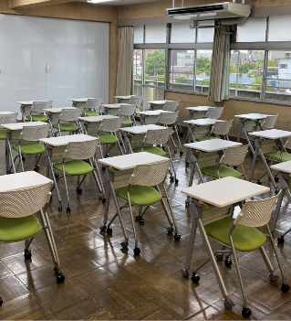

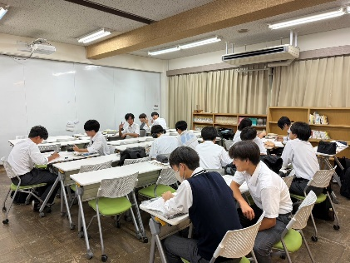
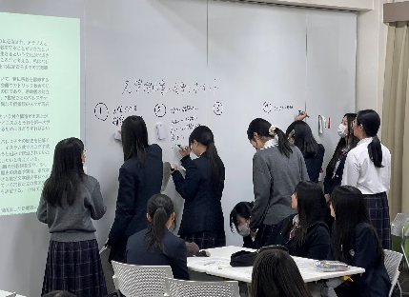
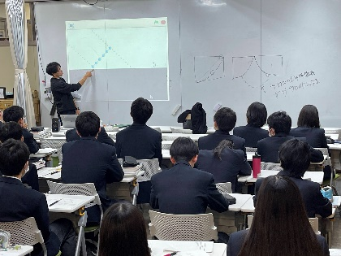

図書館を探究学習が取組みやすいように改修し、子どもたちが集まる場所に。

３－８５
ことばを育む📖

＜大阪府立中央聴覚支援学校＞

○本を読むことを楽しむ
聴覚障がいのある子どもが、『言葉の力』をいかに伸ばすかが重要な課題となっており、
その一環として図書活動に力を入れている。

・図書室開放（小学部）
各学部で図書の貸出を行っている。小学部では、毎週火曜日の昼休みに図書室の開放をおこなっている。開放時間には子どもたちが本を持って次々にやってくる。中学部と図書室を共有しているので、高学年は、中学生向けの本を借りる子どももいる。手話についての本も充実している。本を借りるとスタンプカードにスタンプが押される。カードにスタンプ増えるのを見て、どのくらい本を借りたかわかり、達成感を抱くことができる。

・読書への啓発
校内の随所に読書関連の掲示をおこない、子どもたちへ読書の動機づけをおこなっている。

☆読書活動を通して、語彙力を増やしたり想像力を培ったり『言葉を育むこと』は、聴覚障がいのある子どもたちにとって、とても重要なことと考えている。まずは、本を読むことを楽しんでもらいたいと、校内に本や言葉に関する掲示をおこない、目で見て分かりやすい取組みをおこなっている。子どもたちは幼稚部・小学部の頃から読み聞かせ活動などで本に親しんでおり、中学部生徒においては本の感想文において、全国大会に作品を出品するなど取組みの成果が現れている。

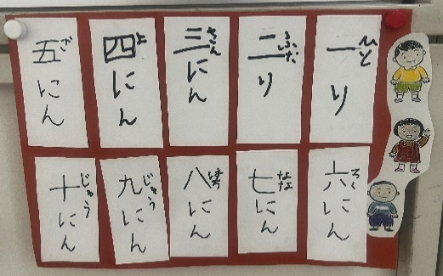
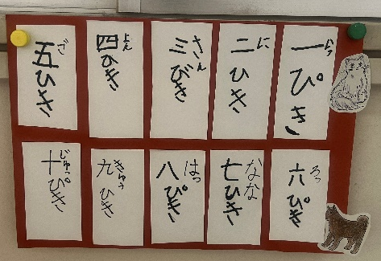
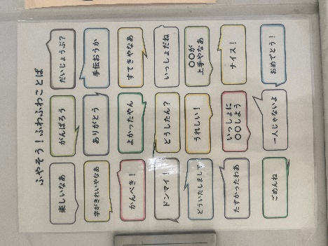

校内に言葉についての掲示をいろいろおこなっている。

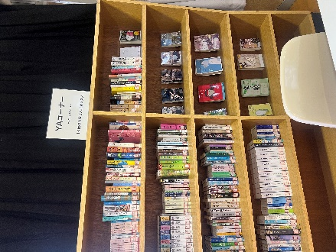
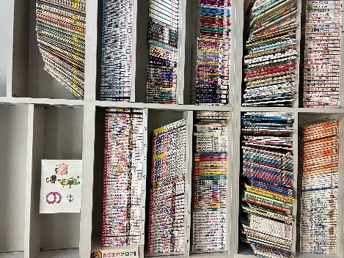
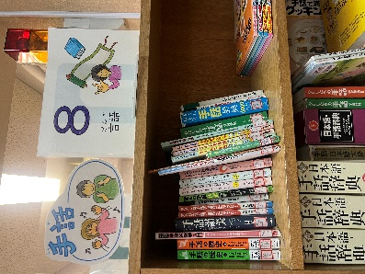
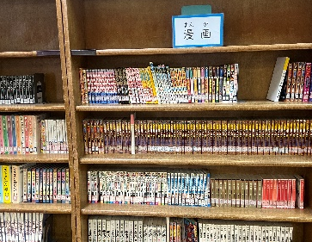

図書室はきれいに本が整頓されていて、表示等探しやすい工夫もおこなっている。

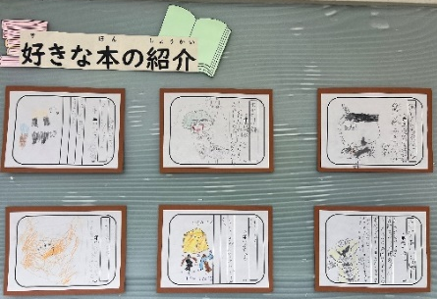
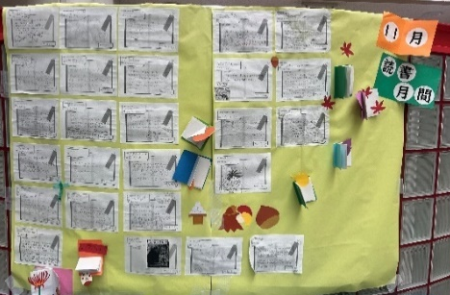
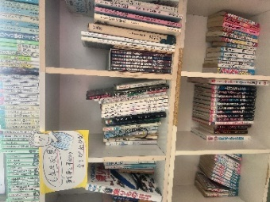

３－８６
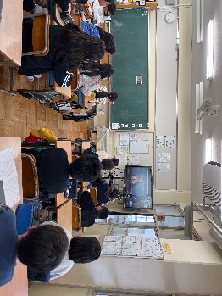
オンラインを通して、
他校の発表を聞く様子
＜河内長野市教育委員会＞

○「B1グランプリ（Best Book Battle）」の開催
・児童生徒一人ひとりがおすすめの本を選び、その本のよさを紹介し合う取組み。
・対象は、市立小学校５年生、中学校２年生。各学校の国語科の学習活動の中で、全児童生徒が自分たちの選んだおすすめの本を紹介し合う。
・その後、市内全校をオンラインでつなぎ、各校の代表がおすすめの本を紹介。全校児童生徒が１人１台端末で投票し、リアルタイムで集計。一番を決めるのではなく、各発表のよさを見つけて評価する。
・伝え合い、聞き合う言語活動を通して、目的に応じて情報を整理する力、適切な言葉でまとめ構成する思考力、互いの立場や考えを尊重して伝え合う表現力を育成する。
・単発のイベントとして終わるのではなく、この取組みを国語科の教育課程内で扱う内容を題材とし、発展的な学習活動として教育課程に位置づけた取組みとして、令和４年度より実施している。
・大会後には、各校の代表本を掲載したポスターを作成し、読書意欲の向上を図っている。
⇒子どもたちは、自分の好きな本をみんなに聞いてもらえる、友だちが紹介した本に興味を持ち、今までまったく興味のなかったジャンルの本を読んでみるきっかけとなった等、読書への興味・関心・意欲が高まっている。
⇒先生たちは、国語の授業の発展的な活動として計画的に実施できる。この活動を通して、学校図書館や読書の楽しみ方など、読書指導につながる機会となる。また教員もビブリオバトルを実際に行い、子どもたちと一緒になって取り組むことで、互いに読書活動の推進となっている。

○その他の読書推進の取組み
・言語力向上司書職員の配置。（学校図書館の業務だけでなく、言語力向上に資する学習にも関わる）
・学校図書館図書標準を超えた蔵書数の充実。
・１人１台端末を活用した市立図書館の電子図書の貸出を実施。家庭での読書にもつながる。
・市立図書館による「えほんのひろば」事業の実施。
・市独自の「読書ノート」を配付。感想を言葉で記して記録することで、読書意欲、国語力の向上を図る。１０冊達成者を表彰。市HP、広報誌に掲載。また「読書ノート」の表紙やイラストを児童から募集。
・１１月の読書月間に読書冊数調査を実施。（結果を提示し、読書活動推進の意識付けとしている）
・小中学校間の本の相互貸借を行い、各教科の授業で参考となる図書や小学校にはない中学校の図書を「おためし読書」として使用するなど、積極的に活用している。
・「おためし読書」の取組み。普段は読まないような本に出会うことを目的とした取組み。１人２冊（読み物と説明文）ずつ選んで５分間読み、書名・分類・評価をワークシートに記入する。その後、本を隣に回して、計３回繰り返す。最後にその中から１冊を選んで借りる。
⇒さまざまな取組みを通して、読書への興味関心を高め、主体的に学校図書館を活用している。不読率が低く、取組みの成果が表れている。

☆読書活動から言語活動につなげる取組みを通して、子どもたちの表現力や思考力が高まっている。また読書を通して、多様な価値観にふれることで視野が広がり、特にBest Book Battleにおいては、実施することでコミュニケーション能力も向上している。

言語活動の充実をめざして📖

３－８７
（３）地域の図書館等
さまざまな事情により読書活動ができていない子どもが、いつでもどこでも本に親しむことができるよう、地域において読書活動が身近で行える環境を整備することが必要です。
地域の図書館は、子どもが探していた本だけでなく、思いがけない本と出合い、自主的に読書を楽しむことのできる場所であり、地域における読書活動推進の中核的な役割を果たしています。
また学校等への支援も積極的に行い、学校等において読書活動がより一層推進されるように、その専門性を活かした支援が求められています。今後さらにその役割を果たすよう努めることが望まれます。
児童館や公民館等の図書室は、身近な読書活動を行う施設として機能しており、地域の図書館等と連携し図書資料等を整備することが求められます。また、読書活動に関し専門的知識を持つ者やボランティア等多様な人々と連携・協力し、読み聞かせ、おはなし会等、子どもに読書活動の機会を提供する取組の実施に努めることが望まれます。
また、子どもの読書活動の推進を社会全体で効果的に取組むためには、公民連携による普及・啓発が大切です。

さまざまな学校サポート📖

＜泉大津市立図書館＞

○学校支援の取組み
朝読サポート貸出、授業サポート貸出、訪問ブックトーク、訪問おはなし会等、希望した学校にさまざまなサポートを行っている。
朝読サポート：学期ごとに朝読書用の本を貸出している。新しい本や人気の本も取り揃え、子どもたちが「読みたい」と思える本を貸出している。
授業サポート：探究学習で使用する本などについて、教科、単元、テーマなどの希望を聞いて、貸出している。テーマ別の貸出セットも充実している。（現在小学校が３６種類、中学校が２７種類）（テーマ例：SDGｓ、手話、情報モラル、食育、米、動物、昔の暮らし、政治、アジア、金融・消費生活、太平洋戦争 等）
・他にもボードゲーム貸出やTホンバコ（教職員のための図書資料）の貸出も行っている。
・幼稚園、保育園やこども園にもえほん貸出セットを貸出している。
・貸出については、学校支援担当のスタッフが、直接学校に配送を行っている。

○探究学習の推進
「図書館を使った調べる学習コンクールin泉大津」を開催。子どもだけでなく、大人も参加可能。
・調べ方が分からない人のために、調べ方の方法や手順、注意事項等を示した冊子を全校に配布。
・学校に出向いて「ミニ調べる学習」の授業をおこなったり、図書館内で先生向け「ミニ調べる学習指導ワークショップ」をおこなったりしている。

☆図書館が積極的に学校をサポートしていくことで、学校からのサポートの依頼が年々増加。学校での図書活用が進み、市内の学校において読書活動が推進されている。
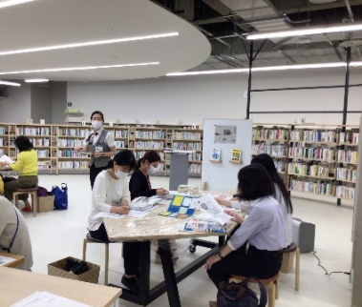
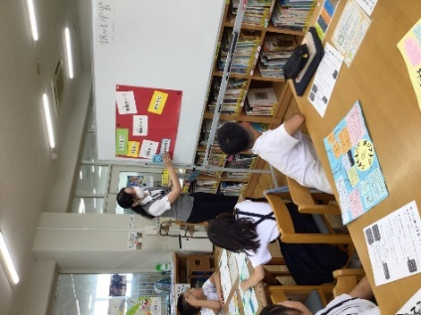

３－８８

多言語えほんのひろば📖

○令和６年度の取組み（一部）

＜茨木市立穂積図書館＞
【開催言語】日本語、韓国・朝鮮語、中国語、ベトナム語、フィリピノ語、英語、スペイン語、ネパール語、
モンゴル語
・大阪府立福井高等学校の多文化共生部コスモスの生徒、図書館のおはなし会ボランティアと一緒に、
イオンモール茨木において「いろいろなことばのえほんのひろば」を実施。
・会場に自由に絵本を読めるスペースを設置し、日本語と外国語によるおはなし会を2回開催。
・フォトスポットを作ったり、外国の遊びを体験できるブースを設置したりと、絵本以外にも参加者が
楽しめる工夫を行った。
⇒「英語以外の外国の言葉に触れる機会がないので、こどもにとっていい刺激になったと思う」「日本の絵本がたくさんの言葉で世界中の人に読まれていると知ることができた」（参加者の感想）

＜寝屋川市立中央図書館＞
【開催言語】
・寝屋川国際交流協会を通じて、市内摂南大学の留学生３名（インドネシア・ベトナム・中国）他、姉妹
都市アメリカニューポートニューズ市交流団、当館の児童サービスボランティア団体といっしょに、
「第15回ねやがわ多文化フェスタ」内でのイベントの一環として「いろいろなことばのえほんのひろば」
を開催。
・午前と午後で計２回、絵本の読み比べと各国の読み手が参加する寸劇を行った。
・いろいろな言葉で来場者の名前を書いてもらうしおり作りを実施。
⇒絵本を聞く親子連れは、熱心に耳を傾けていた。今まで図書館では見かけなかった外国籍の子ども
にも出会うことができた。しおり作りでは、各国の文字にも興味を持ってもらえたと感じた。
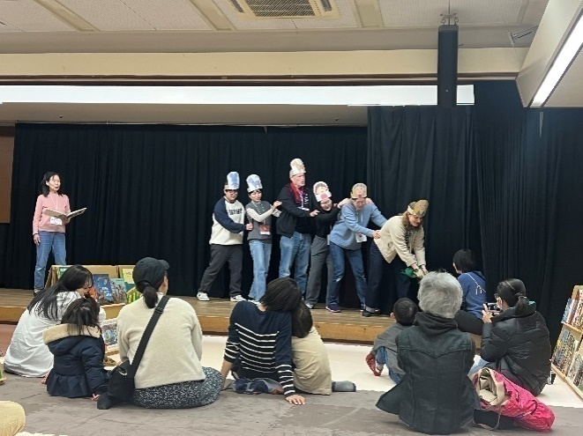
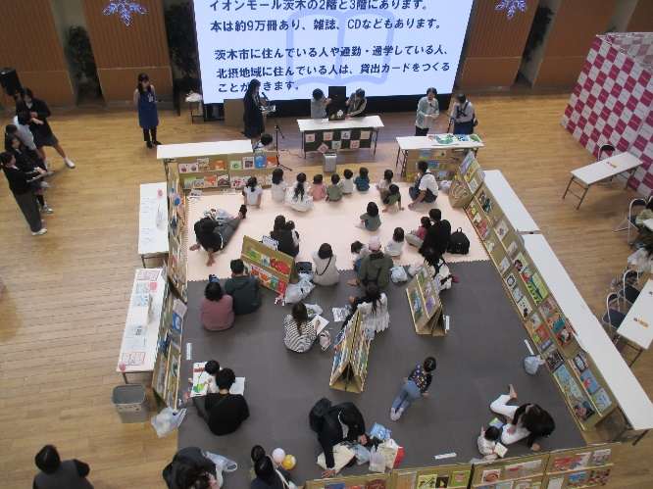

☆外国語絵本を使用して「えほんのひろば」を開催。外国語の絵本を通して、さまざまな言葉や
文化に触れることで、子どもたちの多文化理解につながっている。

３－８９
（４）地域のボランティア団体、書店等
これまでも街なかにおいては、さまざまな読書ボランティア団体、NPO法人、メディア、出版業界、書店、商業施設等の民間事業者や子ども文庫*3２、まちライブラリー*3３等において、自由な発想により、府民に「読書の楽しさと重要性」を伝えていく各種の活動が推進されています。
引き続き、民間事業者等と行政とが持続的な協力関係を築き、子ども読書推進に関わる団体のネットワークづくりを進めることが望まれます。

地域の繋がりを築く📖

＜特定非営利活動法人 モモの木＞（堺市）

○子ども図書館
本と出会い、人と繋がれる場所であり、自分の時間も持てる図書館として、小さい子どもの親子
連れや、小学生、中学生等たくさんの人の集いの場となっている。
・開館日：毎週火・木・金曜日 １０時～１８時（祝日を除く）
・本の貸出は一人1回7冊まで2週間可能
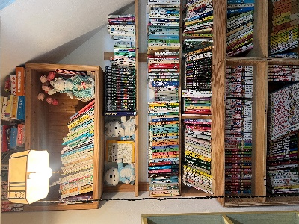
・本を読んだり、友達と遊んだり（スマホ・ゲーム機の持込はNG）と好きな時間を
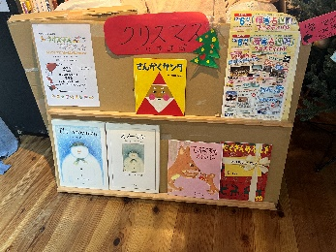
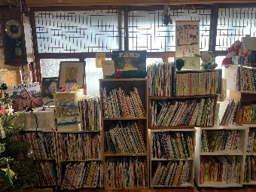
自由に過ごしている。
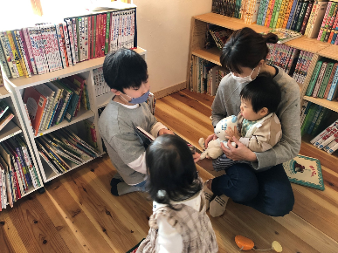

子どもの目につくところに季節の絵本を展示し、手に取りやすいようにしている。
いろいろな年齢やジャンルの本を、ボランティアさんが選書している
小さい子に進んで読み聞かせをする
など、異年齢交流にもなっている。

・読書の他にも図書館の場所を使って、「子育て広場」や「季節のイベント」「プロの演奏家の演奏会」など、
さまざまな交流の場としての活動やイベントを行っている。

○子ども食堂
手作りのご飯をお弁当に詰めて販売している。誰でも来ることができ、買うことができる。
・開催日：毎週金曜日 17時～18時半（祝日を除く）
・18時～19時半は２階のスペースを中学生に開放している。中学生の子どもの交流の場となり、
勉強を教えてくれるボランティアさんも来て、みんなで楽しく過ごしている。

☆絵本や本に囲まれた「子ども図書館」は、親子の繋がりの場所、子どもの居場所として、本と人、
人と人を繋げ、地域の繋がりを築いている。本がある安心感、子どもが選んだ本を借りられる場所、
大人も本に触れ合える場所として、絵本や本を身近に感じ、魅力に触れる機会を提供している。
来た人がほっと一息、心が休まる居場所を提供する場として、地域において重要な役割を担っている。
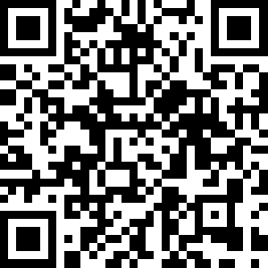
大阪府ホームページにおいて、その他読書活動事例を掲載しています。（随時更新）
〔https://www.pref.osaka.lg.jp/o180090/chikikyoiku/kodomodokusyo/index.html〕
３－９０
＜参考＞
家庭 |  | 学校等 |  |  | 地域  （図書館、公民館、  民間団体、書店等）
 |  |  |  |  | 図書館等 |  | その他
・子どもに読み聞かせる | ・家庭で本を読む時間を確保する  ・子どもが自由に手に取ることができる本を置く | ・絵本や紙芝居等の読み聞かせの実施  ・保護者に対する読書活動の  実施  ・ボランティアとの連携 |  | ・公立図書館との連携  ・異年齢による子ども同士の読み聞かせや、子どもが相互に本を紹介する取組み（ポップ作り等）の実施 | ・おはなし会の実施  ・保健センターとの連携（ブックスタート・読み聞かせの実施） | ・学校図書館・教育保育施設への支援  ・学校・教育委員会との連携・ネットワークづくり | ・（民間団体）教育保育施設や学校への読書活動支援  ・（出版社・書店等）読書啓発・普及、行政との連携協力
・子どもと一緒に公立図書館、書店に行く | ・家庭で本を読む時間を確保する  ・子どもが自由に手に取ることができる本を置く | ・読書イベントの実施（読み聞かせ等）  ・ボランティアとの連携  ・委員会等における子ども主体の読書活動の実施 | ・一斉読書の実施 ・家読（うちどく）の推奨  ・授業等での学校図書館の活用のための環境整備 ・探究学習における図書利用の推進 | ・公立図書館との連携  ・異年齢による子ども同士の読み聞かせや、子どもが相互に本を紹介する取組み（ポップ作り等）の実施 | ・読書イベン  トの実施 | ・学校図書館・教育保育施設への支援  ・学校・教育委員会との連携・ネットワークづくり | ・（民間団体）教育保育施設や学校への読書活動支援  ・（出版社・書店等）読書啓発・普及、行政との連携協力
・子どもが自ら好きな本を読む  ・子どもがすきま時間を見つけて本を読む | ・家庭で本を読む時間を確保する  ・子どもが自由に手に取ることができる本を置く | ・読書イベントの実施（ビブリオバトル等）  ・生徒会活動や  部活動等生徒主体による読書活動の活性化 |  | ・公立図書館との連携  ・異年齢による子ども同士の読み聞かせや、子どもが相互に本を紹介する取組み（ポップ作り等）の実施 | ・ＹＡコーナーの充実  ・インターネット・SNSを活用した読書活動に関する情報提供 | ・学校図書館・教育保育施設への支援  ・学校・教育委員会との連携・ネットワークづくり | ・（民間団体）教育保育施設や学校への読書活動支援  ・（出版社・書店等）読書啓発・普及、行政との連携協力

乳幼児の時期

小学生の時期

中学生の時期

高校生の時期

３－９１
第９ SDGｓとの関連

社会全体で子どもの読書活動を推進し、いつもそばに本がある読書環境を実現することで、ＳＤＧｓの目標４「質の高い教育をみんなに」、目標１０「人や国の不平等をなくそう」、目標１６「平和と公正をすべての人に」の達成に寄与します。
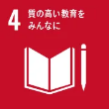
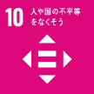
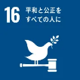

持続可能な開発目標（ＳＤＧｓ）について
平成27（2015）年9月の国連サミットで採択された
「持続可能な開発のための2030アジェンダ」にて記載
された平成28（2016）年から令和12（2030）年まで
の国際目標。
持続可能な世界を実現するための17のゴールと169
のターゲットから構成され、地球上の誰一人として取り残さ
ないことが宣言されています。

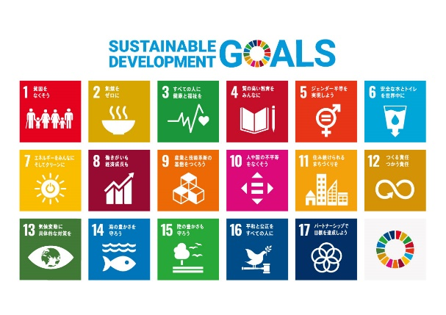

３－９２
第３章 参考資料

１ 子どもの読書活動の推進に関する法律

子どもの読書活動の推進に関する法律 （平成13年12月12日法律第154号）

（目的）
第１条 この法律は、子どもの読書活動の推進に関し、基本理念を定め、並びに国及び地方公共団体の責務等を明らかにするとともに、子どもの読書活動の推進に関する必要な事項を定めることにより、子どもの読書活動の推進に関する施策を総合的かつ計画的に推進し、もって子どもの健やかな成長に資することを目的とする。

（基本理念）
第２条 子ども（おおむね18歳以下の者をいう。以下同じ。）の読書活動は、子どもが、言葉を学び、感性を磨き、表現力を高め、創造力を豊かなものにし、人生をより深く生きる力を身に付けていく上で欠くことのできないものであることにかんがみ、すべての子どもがあらゆる機会とあらゆる場所において自主的に読書活動を行うことができるよう、積極的にそのための環境の整備が推進されなければならない。

（国の責務）
第３条 国は、前条の基本理念（以下「基本理念」という。）にのっとり、子どもの読書活動の推進に関する施策を総合的に策定し、及び実施する責務を有する。

（地方公共団体の責務）
第４条 地方公共団体は、基本理念にのっとり、国との連携を図りつつ、その地域の実情を踏まえ、子どもの読書活動の推進に関する施策を策定し、及び実施する責務を有する。

（事業者の努力）
第５条 事業者は、その事業活動を行うに当たっては、基本理念にのっとり、子どもの読書活動が推進されるよう、子どもの健やかな成長に資する書籍等の提供に努めるものとする。

（保護者の役割）
第６条 父母その他の保護者は、子どもの読書活動の機会の充実及び読書活動の習慣化に積極的な役割を果たすものとする。

（関係機関等との連携強化）
第７条 国及び地方公共団体は、子どもの読書活動の推進に関する施策が円滑に実施されるよう、学校、図書館その他の関係機関及び民間団体との連携の強化その他必要な体制の整備に努めるものとする。
３－９３
（子ども読書活動推進基本計画）
第８条 政府は、子どもの読書活動の推進に関する施策の総合的かつ計画的な推進を図るため、子どもの読書活動の推進に関する基本的な計画（以下「子ども読書活動推進基本計画」という。）を策定しなければならない。
２ 政府は、子ども読書活動推進基本計画を策定したときは、遅滞なく、これを国会に報告するとともに、公表しなければならない。
３ 前項の規定は、子ども読書活動推進基本計画の変更について準用する。

（都道府県子ども読書活動推進計画等）
第９条 都道府県は、子ども読書活動推進基本計画を基本とするとともに、当該都道府県における子どもの読書活動の推進の状況等を踏まえ、当該都道府県における子どもの読書活動の推進に関する施策についての計画（以下「都道府県子ども読書活動推進計画」という。）を策定するよう努めなければならない。
２ 市町村は、子ども読書活動推進基本計画（都道府県子ども読書活動推進計画が策定されているときは、子ども読書活動推進基本計画及び都道府県子ども読書活動推進計画）を基本とするとともに、当該市町村における子どもの読書活動の推進の状況等を踏まえ、当該市町村における
子どもの読書活動の推進に関する施策についての計画（以下「市町村子ども読書活動推進計画」という。）を策定するよう努めなければならない。
３ 都道府県又は市町村は、都道府県子ども読書活動推進計画又は市町村子ども読書活動推進計画を策定したときは、これを公表しなければならない。
４ 前項の規定は、都道府県子ども読書活動推進計画又は市町村子ども読書活動推進計画の変更について準用する。

（子ども読書の日）
第10条 国民の間に広く子どもの読書活動についての関心と理解を深めるとともに、子どもが積極的に読書活動を行う意欲を高めるため、子ども読書の日を設ける。
２ 子ども読書の日は、４月23日とする。
３ 国及び地方公共団体は、子ども読書の日の趣旨にふさわしい事業を実施するよう努めなければならない。

（財政上の措置等）
第11条 国及び地方公共団体は、子どもの読書活動の推進に関する施策を実施するため必要な財政上の措置その他の措置を講ずるよう努めるものとする。

附 則

この法律は、公布の日から施行する。

３－９４
２ 第２期大阪府視覚障がい者等の読書環境の整備の推進に関する計画

１．基本方針
視覚障がい者等の読書環境の整備を総合的かつ計画的に推進することにより、障がいの有無にかかわらず、すべての府民が読書活動を通じて文字・活字文化の恵沢を享受することができる社会の実現に寄与することをめざし、第一期大阪府視覚障がい者等の読書環境の整備の推進に関する計画において定めた５つの方向性を継承し、計画を推進します。

２．方向性
<方向性１>アクセシブルな書籍等の充実（読書バリアフリー法第９、10条）

<方向性２>公立図書館等の人材育成・体制整備
（読書バリアフリー法第９、10、11、15、17条）

<方向性３>利用しやすい施設・設備（機器）、サービスの充実
（読書バリアフリー法第９、14、15条）

<方向性４>図書館サービスに係る情報発信（読書バリアフリー法第９、10条）

<方向性５>国、市町村との連携（読書バリアフリー法第５、９、17条）

３．指標
「施策に関する指標」を設け、これらの進捗状況を確認することで、着実な施策の推進をめざす。
（１）アクセシブルな書籍等の充実
（２）インターネットを利用したサービスの提供体制の強化
（３）人材育成・体制整備
（４）読書環境の充実
（５）図書館サービスに係る情報発信

大阪府ホームページにおいて、計画全文を掲載しています。
〔https://www.pref.osaka.lg.jp/o180090/chikikyoiku/barrier_free/index.html〕


３－９５
３ 用語解説
３－９６
＊ | 用語 | 意味
１ | 生きる力 | いかに社会が変化しようと、自分で課題を見つけ、自ら学び、自ら考え、主体的に判断し、行動し、よりよく問題を解決する資質や能力や、自らを律しつつ、他人とともに協調し、他人を思いやる心や感動する心など、豊かな人間性、たくましく生きるための健康といった資質や能力。  「生きる力」と称することとし、これらをバランスよくはぐくんでいくことが重要となっている。
２ | 全国学力・学習状況調査 | 文部科学省において、小学校第６学年、中学校第３学年を対象とし、義務教育の機会均等とその水準の維持向上の観点から、全国的な児童・生徒の学力や学習状況を把握・分析し、「教育施策の成果と課題を検証し、その改善を図ること。」「学校における児童・生徒への教育指導の充実や学習状況の改善等に役立てること。」「そのような取組を通じて、教育に関する継続的な検証改善サイクルを確立すること。」を目的に、全国的に子どもたちの学力状況を把握するため、平成１９年度より実施している調査
３ | ＩＣＴ | Information and Communication Technologyの略。情報通信技術のこと。情報処理および情報通信に関連する技術の総称
４ | 学習指導要領 | 全国のどの地域で教育を受けても、一定の水準の教育を受けられるようにするため、文部科学省が、学校教育法等に基づき、各学校で教育課程（カリキュラム）を編成する際に定めている基準
５ | 学校図書館図書標準 | 公立の小・中学校において、学校図書館の図書の整備を図る際の標準として、国が平成５年に定めたもの。学級数に応じて、蔵書冊数が示されている。
６ | 学校司書 | 学校図書館の運営の改善及び向上を図り、児童又は生徒及び教員による学校図書館の利用の一層の促進に資するため、専ら学校図書館の職務に従事する者。  学校図書館法では、「司書教諭*７」のほか、学校司書を置くよう努めなければならないと定められている
７ | 司書教諭 | 教諭として採用された者が学校内の役割としてその職務を担当し、学校図書館資料の選択・収集・提供や子どもの読書活動に対する指導、さらには、学校図書館の利用指導計画を立案し、実施の中心となるなど、学校図書館の運営・活用について中心的な役割を担う者
８ | GIGAスクール構想 | 1人1台端末や高速大容量の通信ネットワーク等の学校ICT環境を整備・活用することによって、教育の質を向上させ、全ての子供たちの可能性を引き出す「個別最適な学び」と「協働的な学び」を実現することを目的としたこと。
９ | えほんのひろば | たくさんの絵本や図鑑、写真集などを表紙が見えるよう並べた広場のようなスペースを設け、子どもが本をくつろぎながら読んだり、眺めたり、読んでもらったりする活動
１０ | オーサービジット事業 | 本の作家（オーサー）が、幼稚園、保育所、認定こども園、小学校、中学校、高等学校、支援学校を訪問（ビジット）して、子どもに読み聞かせ等を行い、本の楽しさを伝える取組
１１ | ＳＮＳ | Social Networking Serviceの略。人と人との社会的な繋がりを維持・促進する様々な機能を提供する、会員制のオンラインサービス
１２ | X（旧Twitter） | X Corp．社が提供する、今していること、感じたこと、他の利用者へのメッセージなどをテキスト・動画・URLで「つぶやき」（ポスト）のような形式で280文字（日本語などは140文字）以内の短い文章にして投稿するスタイルのブログサービス
１３ | インスタグラム（Instagram） | Facebook社が提供する、写真や動画の共有に特化したＳＮＳ
１４ | デイジー図書 | 「デイジー」とは、「Digital Accessible Information System」の略で、「利用しやすい情報システム」のこと。デイジー図書の特徴は、目次から読みたい章や節、任意のページに飛ぶことができる、最新の圧縮技術で一枚のCDに50時間以上も収録が可能である、音声にテキストや画像を同期させることができる等がある。
１５ | ＬＬブック | 「ＬＬ」とは、スウェーデン語の「Lattlast（分かりやすく読みやすい）」の略で、「ＬＬブック」は、読むことに困難を伴いがちな青年や成人を対象に、生活年齢に合った内容を、分かりやすく読みやすい形で提供すべく書かれた本のこと  （「Lattlast」の表記は、正しくは２つの「a」の上にウムラウト記号が付く）
１６ | 電子書籍 | 電磁的に記録され、電子端末機器を用いて読めるようにした書籍。動画や音声が再生可能なものもある。  電子書籍には、あらかじめ固定されたレイアウトで表示される「固定レイアウト型」と端末の画面に合わせて自動表示され、文字の大きさも変更できる「リフロー型」がある。
１７ | ユーチューブ（YouTube） | Google社の運営する世界最大の動画共有サービス
１８ | 小学生すくすくウォッチ | 大阪府の小学校５年生と６年生の児童を対象に、各教科の学力に加え、ことばの力や、文章や情報を読み取り考える力、さまざまな情報を活用する力、そして「見えない学力」と言われるねばり強さや好奇心などを育む取組み。
１９ | 中学生チャレンジテスト | 大阪府の中学校の生徒を対象に、府内における生徒の学力を把握・分析することにより、大阪の生徒の課題の改善に向けた教育施策及び教育の成果と課題を検証し、その改善を図ったり、テスト結果を活用し、大阪府公立高等学校入学者選抜における評定の公平性の担保に資する資料を作成し、市町村教育委員会及び学校に提供したりするために行う取組み。ほかにも生徒一人ひとりが、自らの学習到達状況を正しく理解することにより、自らの学力に目標を持ち、また、その向上への意欲を高めるなどの目的で行っている。
２０ | ブックスタート | 乳幼児健診などの機会を利用して、乳幼児とその保護者に、絵本を介して触れ合う楽しさや大切さを伝えながら、絵本や子育てに関する情報などを手渡す活動
２１ | 新子育て支援交付金 | 子育て支援施策の向上に資することを目的に、市町村が地域の実情に沿って取組む事業を支援するための交付金
２２ | 高校生のための図書館講座「LibCo(りぶこ)」 | 府立中央図書館で実施している図書館やインターネットの上手な使い方等について学び、調べる力をつけることができる高校生向けの図書館講座付き見学プログラム
２３ | アクセシブルな書籍 | 点字図書、拡大図書、録音図書、さわる絵本、ＬＬブック、布の絵本等、視覚障がい者等が、その内容を容易に認識することができる書籍
２４ | アプリケーション | 文書編集、データ管理、ゲームなど、特定の目的に使用するために作成されたコンピュータソフトウェア。アプリともいう。
２５ | 対面朗読 | 視覚による読書に困難を感じている人を対象として、本や雑誌等を代読すること。リーディング
２６ | 家読（うちどく） | 家庭内での読書活動。家族で同じ本を読む、それぞれが読んだ本についての感想を話し合うなどの行動を介して、読書の習慣をつけるとともに、家庭内でのコミュニケーションを図ろうとするもの。
２７ | 大阪府社会教育委員会議 | 「社会教育法」に基づき、社会教育に関し教育委員会に助言するため大阪府が置いている社会教育委員により構成されている会議
２８ | 国際児童文学館 | 日本国内外の児童書や関連書籍を収集し、研究を行っていた府立国際児童文学館（吹田市千里万博公園内）より約70万点の資料を引き継ぎ、平成22年に府立中央図書館内に移転開館した。「子どもの読書支援センター」、「児童文化の総合資料センター」としての機能をもつ。
２９ | コンテンツ | 「中身」、特に「情報の中身」のこと  ＣＤ-ＲＯＭ やインターネットやデジタル放送などの電子媒体を通じてやり取りされる、テキスト、音声、映像、ソフトウェアなどの情報やサービスをさす。
３０ | 図書館のDX（デジタルトランスフォーメーション） | 図書館のサービスや運営においてデジタル技術を活用して革新すること。
３１ | ＹＡ（ヤングアダルト） | Young Adultの略。主に中学生・高校生を中心とした10代の若者を指す。
3２ | 子ども文庫 | 個人あるいは地域のボランティアグループ等が、自宅や公民館、集会所等で本の貸出やおはなし会等を行う活動または場所のこと。
3３ | まちライブラリー | まちの中のカフェ、ギャラリー、シェアオフィス、お寺、病院などに本棚を設置し、そこにメッセージを付けた本を持ち寄り、交換しながらまちのコミュニケーションをつくる活動。または場所。  ３－９７
４ 子どもの読書への関心を高める具体的な取組例
第五次「子どもの読書活動の推進に関する基本的な計画」（文部科学省）より

○ 読み聞かせ
大人が子どもに絵本等を読んで聞かせること。乳幼児期から行われ、子どもは読み聞かせを通じて、言葉を獲得するだけではなく、本への関心を高めることができる。家庭、学校、幼稚園、保育所、認定こども園、図書館等広く行われており、子どもたちが同世代や異年齢の子どもたちへ行う場合もある。

○ お話（ストーリーテリング）
語り手が昔話や創作された物語を全て覚えて語り聞かせること。絵本の読み聞かせは絵が想像の助けとなるが、お話は耳からの言葉だけで想像を膨らませる。直接物語を聞くことで、語り手と聞き手が一体となって楽しむことができる。

○ ブックトーク
本への興味が湧くような工夫を凝らしながら、ジャンルの異なる複数の本をテーマに沿って紹介する取組。様々なジャンルの本に触れることができる。

○ 読書会
数人で集まり、本の感想を話し合う取組。その場で同じ本を読む、事前に読んでくる、一冊の本を順番に読む等、様々な方法がある。この取組により、本の新たな魅力に気付き、より深い読書につなげることができる。

○ 書評合戦（ビブリオバトル）
バトラー（発表者）が読んで面白いと思った本を一人５分程度で紹介し、その発表に関する意見交換を２～３分程度で行う。すべての発表が終了した後に、どの本が一番読みたくなったかを参加者の多数決で選ぶ取組。ゲーム感覚で楽しみながら本に関心を持つことができる。

○ パネルシアター
パネル布やフランネル布を貼ったボードを舞台にして、不織布で作った絵人形や絵や文字を貼ったり外したりしながらお話や歌遊びをして楽しむもの。

○ ピッチトーク
テーマを決めて、自分が読んだ本を、短く発表する取組。ビブリオバトルの形式をとってもよい。

○ ペア読書
二人で読書を行うものであり、家族や他の学年、クラス等様々な単位で一冊の本を読み、感想や意見をかわす取組。読む力に差がある場合も相手を意識し、本を共有することにつなげることができる。感想を手紙等の形で相手に伝える方法がとられる場合もある。

３－９８
○ 味見読書
グループになり、３～５分間と決められた時間で順番に５～１０冊程度の本を全て試し読みした後で、一番読みたくなった本を紹介し合う取組。

○ ブッククラブ
同じ本をみんなで少しずつ、数週間かけて読み、お互いに交流していく取組。

○ リテラチャーサークル
読みたい本ごとに３～５人のグループになり、何回かに分けて読み、話し合う取組。

○ アニマシオン
読者のアニマシオンとは、子どもたちの参加により行われる読書指導の一つ。読書の楽しさを伝え自主的に読む力を引き出すために行われる。ゲームや著者訪問等、様々な形で行われる。

○ 本探しゲーム
お題を出して、そのテーマにあった本を探していく取組。ゲーム感覚で楽しみながら、思い掛けない本と出会うことができる。

○ 図書委員、読書リーダー等の読書推進活動
子どもが図書館や読書活動について学び、読書のきっかけ作りになるような子ども向けの企画を実施する取組。読書リーダーは「子ども司書」、「読書コンシェルジュ」、「読書ソムリエ」等の名称でも呼ばれる。

○ 子ども同士の意見交換を通じて、一冊の本を「○○賞」として選ぶ取組
参加者が複数の同じ本を読み、評価の基準も含めて議論を行った上で、一冊のお薦め本を決める取組。複数の本を読み込み、共通の本について自身の考えで話し合うことで、自分と異なる視点を知り、自身の幅を広げることにつながる。

○ 読書新聞や読書ポスター、本の帯やPOPの作成
読後の感想や本の紹介等を、新聞形式やポスター形式、カード形式のPOPや本の帯にまとめる取組。読書活動を表現活動へと発展させるものでもある。作成したものを展示したり、コンテストを行ったりする例もある。

○ 自分も書き手となる
自作の小説を書き、お互いに読みあい、工夫したところや、作品に対する思い等を伝えたり、友達の作品へ感想（ファンレター）を書いたりする等、互いに交流する取組。自分が書き手になることで、読書への機会や、プロの作品へのリスペクトへつなげていく。電子化すると、一度に多くの子どもが読むことが可能になる。

３－９９
○ 映画等と原作の比較
原作本を読みながら映画（ドラマ）を鑑賞する等、映像作品と比較しながら本を読む取組。どちらが先でも、章ごとに区切ってもよい。

○ まわし読み新聞
みんなで新聞を持ち寄り、気になる記事や、面白い記事を一人１件ずつ切り抜き、なぜその記事を選んだかを発表する。その後、みんなで今日のトップ記事を決め、上から順番に記事を貼っていき、最後に編集後記を付けて完成。新聞の記事に親しみ、じっくりと読むことができる。

○ 読書の記録
読んだ本の署名などを記録できるよう、冊子などを手渡したり、「読書通帳機」で記録を印字できるようにしたりする取組。読書の記録によって、自分の読書傾向を把握したり、読んだ内容を改めて思い出したりすることができる。読書記録のためのアプリ等は、協働的な活動を可能とする仕組みを付加すること等で、多様な子どもの関心を集められる可能性もある。なお、読書の記録については、プライバシーの保護に、十分な配慮が必要である。

３－１００
５ 令和６年度大阪府子ども読書活動に関する調査結果 概要版
（３）調査対象
① 国立・公立・私立の小・中・高・支援学校（義務教育学校を含む）の
児童生徒（対象学年：小学５年生、中学２年生、高校２年生）【抽出】
② 保護者（①の児童生徒の保護者）【抽出】
③ 国立・公立・私立の小・中・高・支援学校
④ 公立・私立幼稚園（認定子ども園を含む）
⑤ 公立・民間保育所（認定子ども園を含む）
⑥ 公立図書館（分館、公民館図書室を含む）
⑦ 社会教育施設（公民館（⑥を除く）、公民館類似施設、青少年教育施設）
※③～⑦は悉皆、いずれの調査もオンラインにて実施
（１）調査の目的
「第５次大阪府子ども読書活動推進計画（仮称）」策定にあたり、子ども・
保護者の読書に対する意識や習慣、府内の学校や市町村図書館等における
子どもの読書活動推進の取組み状況等のうち、全国学力・学習状況調査等の
既存調査では把握できない項目を調査し、大阪府の課題の把握・分析を行う。

（２）調査時期
抽出 令和６年12月～令和７年１月
悉皆 令和６年12月～令和７年１月（2月まで延長）

調査項目のうち、特徴的なものや傾向を捉えることができるものを概要版として、抽出する。
※（ ）内は前回令和元度調査のデータ 、 番号を〇で囲んでいる調査項目は複数回答可のもの
① 調査対象【児童・生徒】

３－１０１
番号 |  | 調査項目 | 小学５年生 | 中学２年生 | 高校２年生
1 |  | 読書が好き | 73% （73％） | 63％ （65％） | 62% （63%）
② |  | 調べる方法 | インターネット 78％（55％）  家族に聞く 69％（76％）  友だちに聞く 51％（43％）  ※本や辞書 32％（48％） | インターネット 89％（81％）  友だちに聞く 63％（56％）  家族に聞く 53％（50％）  ※本や辞書 19％（32％） | インターネット 91％（89％）  友だちに聞く 58％（48％）  先生に聞く 38％（29％）  ※本や辞書 16％（29％）
３ |  | 学校図書館利用率 | 週1以上 38％（―）  授業のみ 56％（―）  全く利用しない ６％（―） | 週1以上 21％（―）  授業のみ 41％（―）  全く利用しない 37％（―） | 週1以上 8％（―）  授業のみ 22％（―）  全く利用しない 70％（―）
４ |  | 不読率 ※  （授業以外全く本を読まない子どもの割合） | 「令和６年度すくすくウォッチ」の結果を代用  21％（11％） | 「令和６年度チャレンジテスト」の結果を代用  31％（25％） | 56％（47％）
高校生は４において、授業以外で本を読んでいると回答した子どものみ対象 | ⑤ | 読む本の種類 | マンガ 65％（―）  主に文字だけの本 51％（―）  絵本 31％（―） | マンガ 38％（―）  主に文字だけの本 30％（―）  雑誌 9％（―） | 主に文字だけの本 75％（―）  マンガ 69％（―）  雑誌 15％（―）
高校生は４において、授業以外で本を読んでいると回答した子どものみ対象 | ⑥ | 学校がある日の授業以外の読書時間 | 朝読書 46％（―）  帰宅から寝るまで 30％（52％）  休み時間 23％（31％） | 朝読書 56％（―）  帰宅から寝るまで 29％（38％）  読まない 21％（9％） | 帰宅から寝るまで 60％（50％）  登校前 20％（12％）  朝読書 19％（―）
高校生は４において、授業以外で本を読んでいると回答した子どものみ対象 | ７ | 休日の不読率 | 24％ （17％） | 40％ （40％） | 53％ （53％）
高校生は４において、授業以外で本を読んでいると回答した子どものみ対象 | ⑧ | 読書をする理由  （読書が好きな理由） | 物語を楽しむ 53％  ※内容を楽しむ（69％）  知らないことを知る 45％（62％）  気分転換 42％（53%） | 物語を楽しむ 51％  ※内容を楽しむ （69％）  気分転換 38％（47％）  知らないことを知る 28％（44％） | 物語を楽しむ 65％  ※内容を楽しむ （69％）  気分転換 53％（50％）  感動を得る 37％（33％）
高校生は４において、授業以外で本を読んでいると回答した子どものみ対象 | ⑨ | 本を選ぶ場所 | 学校図書館 42%（63％）  書店 38%（55％）  家 34%（32％）  地域の図書館 15％（29％） | 書店 46%（66％）  家 27％（32％）  学校図書館 17％（31％）  地域の図書館 10％（17％） | 書店 56％（64％）  家 24%（23％）  学校図書館 13％（15％）  地域の図書館 8％（10％）
高校生は４において、授業以外で本を読んでいると回答した子どものみ対象 | ⑨ | 本の選び方 | 好きなジャンル 53％（64％）  友だちのおすすめ 42％（45％）  家族のおすすめ 30％（28％） | 好きなジャンル 48％（64％）  SNSで紹介 41％（34％）  アニメや漫画の原作 41％（45％） | 好きなジャンル 53％（56％）  SNSで紹介 48％（40％）  アニメや漫画の原作 37％（36％）
高校生は４において、授業以外で本を読んでいると回答した子どものみ対象 | 10 | 電子書籍より紙の本をよく読む | 68％（86％） | 57％（73％） | 68％（69％）
高校生は４において、授業以外で本を読んでいると回答した子どものみ対象 | 10 | 紙より電子書籍をよく読む | 5％ （10％） | 16％（21％） | 23％（24％）
高校生は４において、授業以外で本を読んでいると回答した子どものみ対象 | ⑪ | 本の入手方法 | 学校図書館 73％（―）  本屋 55％（―）  家にある本 42％（―）  地域の図書館 31％（―） | 本屋 67％（―）  家にある本 33％（―）  学校図書館 28％（―）  地域の図書館 17％（―） | 本屋 79％（―）  インターネット 28％（―）  家にある本 28％（―）  学校図書館 18％（―）  地域の図書館 18％（―）
小中高ともに本を全く読まない子どもが対象（高校生は４において、授業以外で本を読んでいると回答した子どものみ対象） | ⑫ | 読書をしない・できない  理由 | 時間がない 36％（33％）  読みたい本がない 35％（53％）  読むのがめんどう 30％（45％） | 読むのがめんどう 41％（42％）  読みたい本がない 40％（49％）  時間がない 34％（37％） | 時間がない 42％（48％）  読みたい本がない 41％（39％）  読むのがめんどう 37％（36％）
小中高ともに本を全く読まない子どもが対象（高校生は４において、授業以外で本を読んでいると回答した子どものみ対象） | ⑬ | 時間がない理由 | ゲーム 71％（59％）  友だちとの遊び 70％（39％）  塾や勉強 60％（44％）  習い事やボランティア 56％（39％）  TV・ユーチューブ・SNS等の動画 52％（44％） | 塾や勉強 86％（57％）  TV・ユーチューブ・SNS等の動画 80％（34％）  友だちとの遊び 73％（46％）  ゲーム 69％（46％）  部活動 67％（75％） | 部活動 66％（50％）  塾や勉強 59％（40％）  TV・ユーチューブ・SNS等の動画 54％（28％）  インターネット・SNS 47％（51％）  友だちとの遊び 46％（38％）
小中高ともに本を全く読まない子どもが対象（高校生は４において、授業以外で本を読んでいると回答した子どものみ対象） | ⑭ | 読書をするための方法 | 本を読む時間の確保 41％（28％）  友だちと本の話をする 22％（14％）  本の値段を安くする 21％（20％） | 本を読む時間の確保 36％（32％）  本をSNSで紹介 36％（21％）  本の値段を安くする 32％（26％） | 本を読む時間の確保 37％（43％）  本をSNSで紹介 36％（28％）  本の値段を安くする 21％（24％）
※令和6年度調査はマンガ・雑誌等も読書に含んだ調査となっている
② 調査対象【保護者】

番号 | 調査項目 | 小学校入学前 | 小学校低学年 | 小学校高学年
１ | 読み聞かせ【よく,ときどき読んだ】 | 89％(87％) | 69％(52％) | 22％(12％)
番号 | 調査項目 | 小学５年生保護者 | 中学２年生保護者 | 高校2年生保護者
２ | 読み聞かせ以外のきっかけづくり | 一緒に本屋へ行く 60％（60％）  読みたい本を渡す 58％（42％）  一緒に図書館に行く 52％（47％） | 一緒に本屋へ行く 54％（54％）  読みたい本を渡す 52％（35％）  一緒に図書館に行く 46％（37％） | 一緒に本屋へ行く 49％（43％）  読みたい本を渡す 47％（34％）  一緒に図書館に行く 43％（33％）
３ | 読書好きな保護者 | 64％（64％） | 65％（59％） | 67％（63％）
④ | 調べる方法 | インターネット 98％（―）  家族に聞く 44％（―）  友だちに聞く 30％（―）  ※本や辞書 24％（―） | インターネット 98％（―）  家族に聞く 42％（―）  友だちに聞く 26％（―）  ※本や辞書 24％（―） | インターネット 96％（―）  家族に聞く 38％（―）  本や辞書 25％（―）
５ | 保護者の不読率 | 26％（42％） | 27％（45％） | 25％（41％）
⑥ | 読む本の種類 | 主に文字だけの本 52％（―）  マンガ 47％（―）  雑誌 38％（―）  新聞 18％（―） | 主に文字だけの本 52％（―）  マンガ 45％（―）  雑誌 36％（―）  新聞 22％（―） | 主に文字だけの本 54％（―）  マンガ 40％（―）  雑誌 36％（―）  新聞 29％（―）
⑦ | 読書をしない・できない  理由 ※２ | 時間がない 57％（74％）  読むのがめんどう 20％（17％）  読みたい本がない 19％（13％） | 時間がない 57％（69％）  読むのがめんどう 20％（21％）  読みたい本がない 16％（15％）  文字を読むのがめんどう 16％（―） | 時間がない 47％（69％）  読むのがめんどう 20％（19％）  読みたい本がない 18％（14％）
⑧ | 子どもが読書をするための方法 | 本を読む時間の確保 50％（56％）  読書ができる場が身近にある 43％（31％）  小さいころから読み聞かせ 39％（45％）  図書館に読みたくなる本を置く 37％（38％） | 本を読む時間の確保 47％（52％）  読書ができる場が身近にある 40％（24％）  小さいころから読み聞かせ 37％（46％）  図書館に読みたくなる本を置く 36％（31％） | 本を読む時間の確保 49％（49％）  小さいころから読み聞かせ 40％（45％）  読書ができる場が身近にある 36％（19％）  SNSでの本の紹介 32％（26％）
※１ 令和6年度調査はマンガ・雑誌等も読書に含んだ調査となっている ※２ ７は５で本を全く読まないと回答した保護者のみ対象
３－１０２
③ 調査対象【学校】
番号 | 調査項目 | 小学校 |  | 中学校 |  | 高等学校 |  | 支援学校等
番号 | 調査項目 | 公立 | 国・私立 | 公立 | 国・私立 | 公立 | 国・私立 | 国・公立
４ | 学校図書館が平日５日開館している割合 | 76％  （87％） | 67％  （100％） | 74%  （74％） | 97％  （100％） | 89％  （94％） | 92％  （98％） | 69％  （57％）
５ | 学校図書館が１日中開いている割合 | 23％ | 44％ | 18％ | 70％ | 28％ | 66％ | 31％
６ | 調べ学習の方法で本を使っている割合 | 79％  （96％） | 78％  （100％） | 37％  （85％） | 64％  （96％） | 33％  （91％） | 48％  （93％） | 26％  （63％）
７ | 公立図書館と連携している割合 | 93％  （94％） | 56%  （83％） | 70％  （81％） | 21％  （19％） | 36％  （42％） | 20％  （21％） | 33%  （35％）
⑧ | 公立図書館との連携内容 | 団体貸出91％  図書館見学49％  配送システム4５％ | 団体貸出80％  配送システム６０％  図書館見学40％ | 団体貸出71％  配送システム49％  職業体験42％ | 団体貸出71％  情報共有14％ | 情報共有42％  団体貸出36％ | 団体貸出60％  情報共有40％  ビブリオバトル20％ | リサイクル図書36％  団体貸出29％  図書館見学29％
⑨ | ７を行っていない理由 | 教職員の要望がない56％  時間的余裕ない42％  図書館が遠い40％ | 人的余裕がない100％  時間的な余裕がない75％  教職員の要望がない50％ | 時間的な余裕がない52％  人的な余裕がない49％  教職員の要望がない49％ | 学校図書館で十分39％  教職員の要望がない35％  人的な余裕がない27％ | 人的な余裕がない68％  時間的な余裕がない60％  教職員の要望がない48％ | 人的な余裕がない43％  教職員の要望がない43％  時間的な余裕がない25％  学校図書館で十分25％ | 教職員の要望がない43％  人的な余裕がない39％  時間的な余裕がない36％
11 | 学校司書が平日５日配置されている割合※１ | 21％ | 33% | 23% | 85％ | 44％ | 78％ | 14％
12 | 学校司書が1日中 配置されている割合  ※1 | 60％ | 33％ | 70％ | 79％ | 31％ | 74％ | ７％
13 | 読書に関する取組をおこなっている割合 | 99％ | 100％ | 97％ | 97％ | 75％ | 86％ | 83％
⑭ | 13の取組内容 | 読み聞かせ95％  推薦図書コーナー82％  読書週間76％ | 本の帯・POP作り89％  読書週間78％  読書記録カード78％ | 一斉読書78％  推薦図書コーナー76％  本の帯・POP作り67％ | 推薦図書コーナー94％  本の帯・POP作り47％  読書週間44％ | 推薦図書コーナー79％  本の帯・POP作り51％  ビブリオバトル20％ | 推薦図書コーナー98％  本の帯・POP作り58％  読書週間37％ | 読み聞かせ66％  推薦図書コーナー37％  読書記録カード31％
⑮ | 児童生徒がより読書に親しむために有効だと考える取組 | 子どもが好む本を置く94％  学校司書の配置82％  学級文庫の充実81％ | 子どもが好む本を置く78％  学級文庫の充実78％ | 子どもが好む本を置く89％  学校司書の配置68％  授業で図書館を活用68％ | 子どもが好む本を置く94％  おすすめ本の紹介64％  授業で図書館を活用64％  図書館の雰囲気64％ | 子どもが好む本を置く80％  授業で図書館を活用61％  学校司書の配置58％ | 子どもが好む本を置く84％  授業で図書館を活用76％  図書館の雰囲気 58％ | 子どもが好む本を置く83％  授業で図書館を活用55％  図書館の雰囲気52％
※１ 府立高校、支援学校は学校図書館担当者について
※前回との比較については質問項目や選択肢の変更が多数あるため省略あり

④⑤ 調査対象【教育保育施設】
番号 | 調査項目 | 教育保育施設
３ | えほんコーナーを設置している割合 | 89％
５ | 保護者を対象にした取組の実施割合 | 56％
⑥ | ５の取組の内容 | 家庭への絵本貸出 62％ おすすめ絵本の紹介 60％  家庭への絵本提供 24％
⑦ | ５の取組をおこなっていない理由 | 人的な余裕がない 51％ 時間的な余裕がない 50％  保護者の要望がない 40％
８ | 職員以外の子ども読書の取組をおこなっている割合 | 47％
⑨ | ８の取組の実施者 | 読書ボランティア 69％ 保護者 16％  公立図書館司書 14％  ３－１０３
⑩ | ８の取組の内容 | 絵本の読み聞かせ 96％ 紙芝居 46％  パネルシアター 33％
12 | 公立図書館との連携をおこなっている割合 | 51％
⑬ | 12の連携内容 | 団体貸出 68％ 図書やイベント等の情報共有 22％  配送システム 21％ 図書館見学 20％
⑭ | 12をおこなっていない理由 | 公立図書館が遠い 38％ 人的な余裕がない 28％  時間的な余裕がない 28％ 連携の方法がない 23％
※前回は施設ごとに集計していたため、比較については省略

⑥ 調査対象【図書館】

番号 | 調査項目 | 図書館
３ | 子ども読書活動推進の取組の実施割合 | 98%（98％）
④ | 子ども読書活動推進の取組の内容 | おはなし会 100％（94％）  子ども向け資料の展示 97％（97％）  親子向けイベントの実施 96％（―）  広報誌等への情報掲載 95％（82％）  公立図書館見学の受入 92％（78％）
⑥ | 今後有効だと考える図書館等の取組内容 | おはなし会 95％  子ども向け資料の展示 93％  親子向けイベントの実施 92％  公立図書館見学の受入 82％  広報誌等への情報掲載 72％
７ | 乳幼児が本に親しむための取組の実施割合 | 100％（98％）
⑧ | 乳幼児が本に親しむための取組の内容 | 乳幼児対象のお話し会 95％（82％）  低い書架の設置 88％（94％）  絵本リストの配布 84％（79％）
10 | 日本語を母語としない子どもが本に親しむための取組の実施割合 | 88％（70％）
⑪ | 日本語を母語としない子どもが本に親しむための取組の内容 | 日本語以外の絵本等の配置 100％（98％）  文字のない絵本の配置 57％（66％）  日本語以外の絵本リスト等の配置 57%（48％）
13 | 障がいのある子どもが本に親しむための取組の実施割合 | 96%（84％）
⑭ | 障がいのある子どもが本に親しむための取組の内容 | 点字図書の配置 94％（77％）  バリアフリーの本の配置 85％（71％）  拡大図書の配置 63％（56％）  施設のバリアフリー化 62％（76％）
16 | 学校や教育保育施設と連携している割合 | 99%（94％）
18 | 社会教育施設と連携している割合 | 77%（72％）
20 | 子育て支援に関する施設と連携している割合 | 91%（79％）
㉑ | 子育て支援に関する施設との連携内容 | 団体貸出 85％  ブックスタートの実施 73％  図書やイベント等の情報共有 68％
㉒ | ブックスタートの取組み内容  ※21でブックスタートと回答した場合のみ回答 | 図書館の利用案内やおすすめの絵本リスト等の配布 95％  読み聞かせやおはなし会の実施 74％  絵本コーナー等の設置や貸出 41％

３－１０４
⑦ 調査対象【公民館・社会教育施設等】
番号 | 調査項目 | 公民館・社会教育施設等
３ | 図書ルーム等の設置 | 48% ⇒ 500冊以上…77％ 貸出…82％
４ | 子ども読書活動推進の取組の実施割合 | 43％
⑤ | 子ども読書活動推進の取組の内容 | おすすめ絵本の展示やおすすめ絵本リストの作成・配布 51％  絵本等の読み聞かせ講座 49％  おはなしボランティア入門講座 18％
7 | 読書ボランティアによる取組の実施割合 | 27％
⑧ | 読書ボランティアによる取組の内容 | 絵本等の読み聞かせ 95％  紙芝居 46％
9 | 図書館と連携している割合 | 79%
⑩ | 図書館との連携内容 | 図書やイベント等の情報共有 41％  配送システム 22％  リサイクル図書 13％
⑫ | 今後、図書館と望む連携内容 | 図書やイベント等の情報共有 51％  司書の派遣（読み聞かせ等） 37％
※前回は施設ごとに集計していたため、比較については省略

３－１０５

